

DOKUMENTACIJA

Web Programiranje 2

**Dinamički web sajt**

# <https://web2pop.000webhostapp.com/>

Dušan Božić

290/18

Internet Tehnologije

Contents

https://web2pop.000webhostapp.com/ 1

1.0 Uvod 3

1.1 Korišćeni alati 3

1.2 Opis funkcionalnosti 3

1.3 Template 4

1.4 Mapa sajta 5

1.5 Izgled sajta 6

2.0 Kodovi 13

2.1 HTML 13

2.2 JavaScript 13

# Uvod

## Korišćeni alati

Za izradu ovog sajta su korišćeni: HTML, CSS, JavaScript, Jquery, Bootstrap, JSON, Ajax, XML

Radno okruženje: Visual Studio Code

## Opis funkcionalnosti

Index.html

* Dinamičko ispisivanje navigacionog menija iz JSON fajla
* Dugme za prikazivanje navigacije na manjim uredjajima, klikom na dugme se prikazuje i sakriva taj meni
* Dinamička evidencija o korpi koja se ispisuje u navigaciji
* Prikazivanje dinamičkih podataka na hero sekciji
* Dinamički prikaz kategorija koje postoje na sajta u videu slider menija koji se realizovao uz pomoć Owl Carousel biblioteke
* Dinamički ispis slika sa linkovima iz JSON fajla
* Dinamički prikaz 3 bloga iz JSON fajla na index stranici
* Klikom na neki blog post iskače modal sa opisom tog bloga
* Dinamički ispis footera
* Dinamički ispis ikonica u footeru
* Dinamički ispis linkova u footeru

Shop.html

* Dinamički ispis filtera artikla
* Inicijalni prikaz minimalne i maksimalne cene koja se odredjuje dinamički
* Ispis kategorija iz JSON fajla i broj artikla pored sa datom kategorijom
* Dinamički prikaz parametra veličina iz JSON fajla
* Na promenu svakog od parametara se vrši update artikla za bolje korisničko iskustvo
* Dugme za reset filtera
* Polje za sortiranje po 3 različita paramtara
* Dugme za različiti prikaz po redu koji se pamte po refresh-u stranice
* Prikaz svih artikla sa njihovim detaljima
* Klikom na dugme sa kolicima se dodaje artikal u korpu i izlazi poruka u gornjem levom uglu

Blogs.html

* Dinamički prikaz kategorija postova u blogu i pored svake ispisan broj postova u toj kategoriji
* Filtriranje sa tekstom po nazivu
* Ispisivanje 3 posta koja su najskorija
* Ispisivanje svih postova sa njegovim informacijama
* Klikom na blog otvara se modal sa detaljnijim prikazom bloga
* Dugme za restartovanje forme za filtriranje

Contact.html

* Dinamički ispis informacija za kontakt
* Forma za kontakt sa proverom sa regularnim izrazima
* Za svako loše popunjeno polje se prikazuje greška
* Na uspešno popunjenu formu izlazi polje sa obaveštenjem da smo uspešno poslali poruku koje nestaje nakon nekoliko sekundi

Cart.html

* Prikaz svih artikla koje je korisnik stavio u korpu ukoliko nešto ima u korpi, u koliko je korpa prazna ispisuje poruku o tome
* Prikaz svakog artikla, cene pojedinačnog artikla, broj komada kao i ukupnu cenu za dat broj komada
* Klikom na plus ili minus za dati artikal u korpi možemo da povećavamo ili smanjujemo broj istog artikla u korpi i automatski da ažuriramo stanje korpe posle izvršene funkcije
* Klikom na (X) datog artikla izbacujemo taj artikal iz korpe
* Dinamički ispis svih cena i ukupne cene naše korpe
* Unosom u polje za popust kupon “popust” dobijamo dodatnih 20% popusta na našu cenu, koja nam se posle toga automatski obračunava u cenovniku
* Klikom na dugme za potvrdu porudžbine izlazi nam poruka o uspešnoj narudžbini i brišu nam se artikli koji su bili u korpi

## Template

Za izradu sajta je korišćen templejt: <https://themewagon.com/themes/free-bootstrap-4-html5-responsive-ecommerce-website-template-ogani/>

Nisam koristio ništa od tuđeg JavaScript koda

Dodat robots.txt

Dodat sitemap.xml

Dodao sam custom.js sa mojim JavaScript I jQuerykodom

Njihov main.js je izbačen iz koda

## Mapa sajta

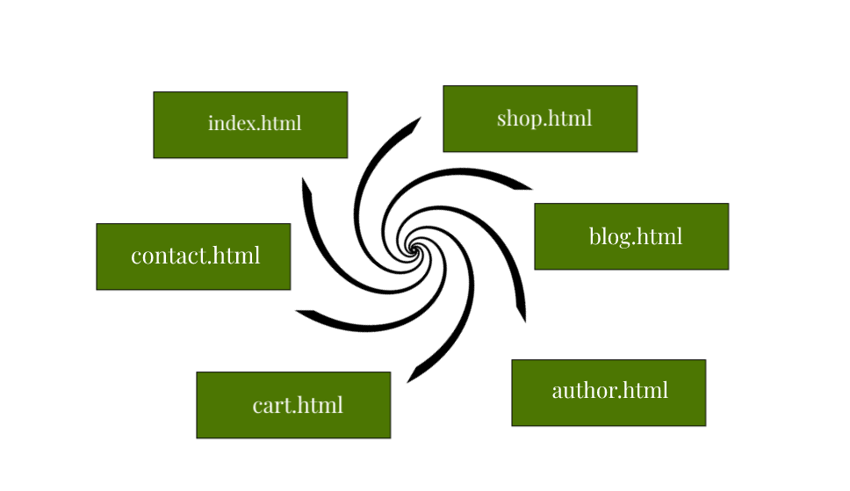

<?xml version="1.0" encoding="UTF-8"?>

<urlset

      xmlns="http://www.sitemaps.org/schemas/sitemap/0.9"

      >

<url>

  <loc>https://web2pop.000webhostapp.com</loc>

  <lastmod>2023-4-7T22:35:20+00:00</lastmod>

  <changefreq>daily</changefreq>

  <priority>1.00</priority>

</url>

<url>

  <loc>https://web2pop.000webhostapp.com/shop.html</loc>

  <lastmod>2023-4-7T22:35:20+00:00</lastmod>

  <changefreq>weekly</changefreq>

  <priority>0.90</priority>

</url>

<url>

  <loc>https://web2pop.000webhostapp.com/checkout.html</loc>

  <lastmod>2023-4-7T22:35:20+00:00</lastmod>

  <changefreq>monthly</changefreq>

  <priority>0.80</priority>

</url>

<url>

  <loc>https://web2pop.000webhostapp.com/blog.html</loc>

  <lastmod>2023-4-7T22:35:20+00:00</lastmod>

  <changefreq>monthly</changefreq>

  <priority>0.70</priority>

</url>

<url>

  <loc>https://web2pop.000webhostapp.com/author.html</loc>

  <lastmod>2023-4-7T22:35:20+00:00</lastmod>

  <changefreq>yearly</changefreq>

  <priority>0.60</priority>

</url>

</urlset>

## Izgled sajta

Index.html

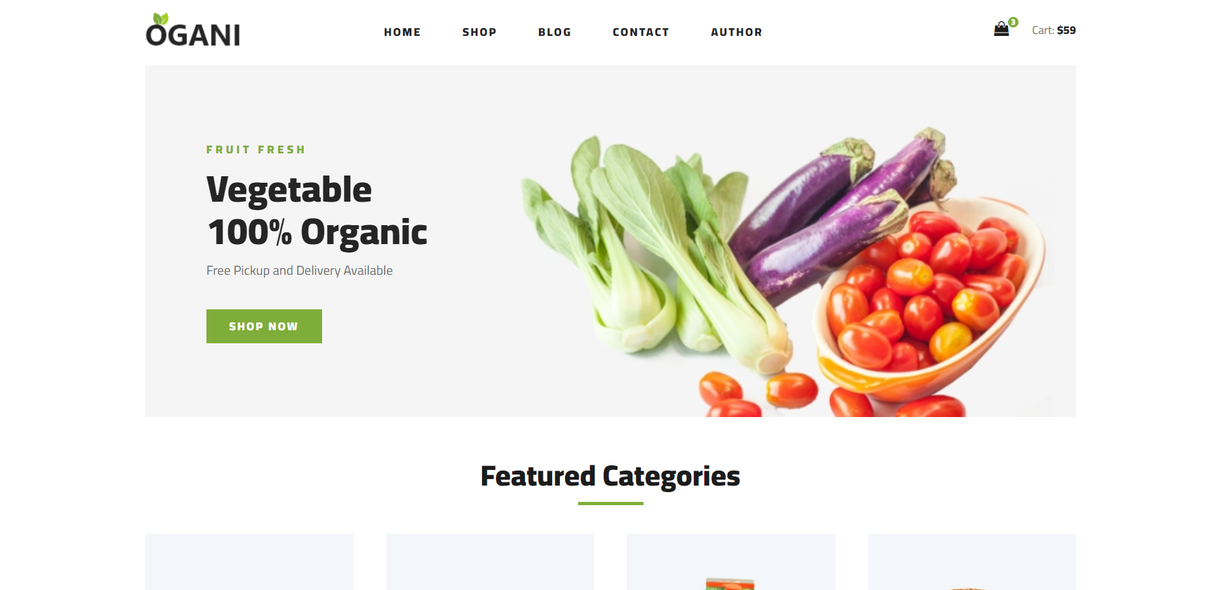

* Dinamičko ispisivanje navigacionog menija iz JSON fajla

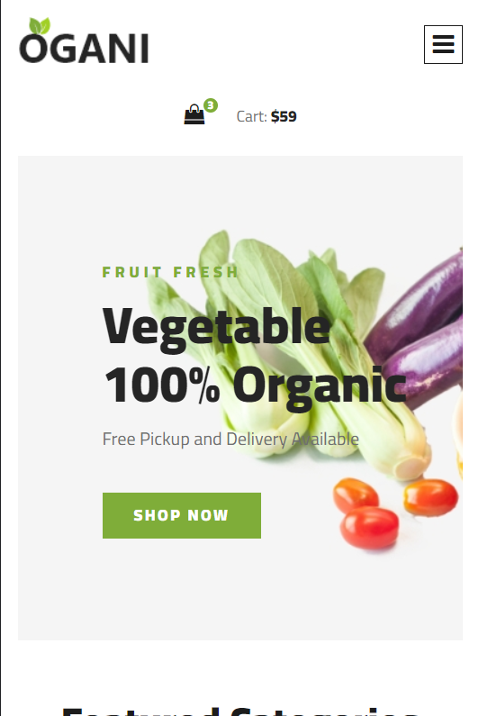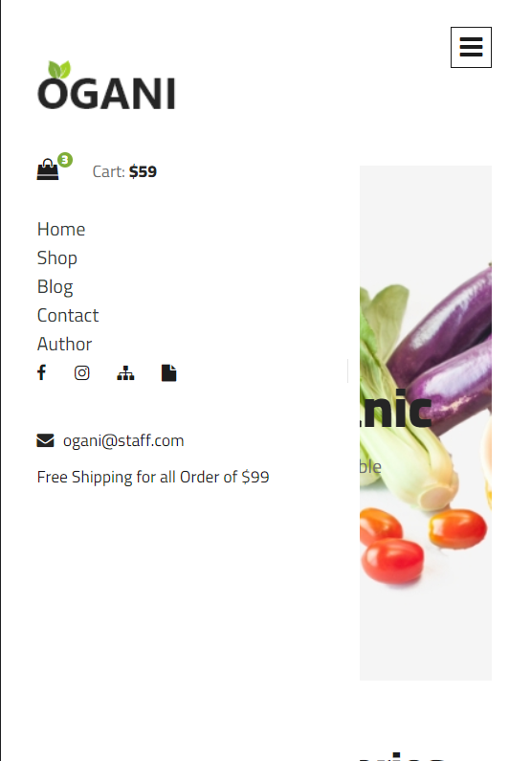

* Dugme za prikazivanje navigacije na manjim uredjajima, klikom na dugme se prikazuje i sakriva taj meni
* Dinamička evidencija o korpi koja se ispisuje u navigaciji
* Prikazivanje dinamičkih podataka na hero sekciji

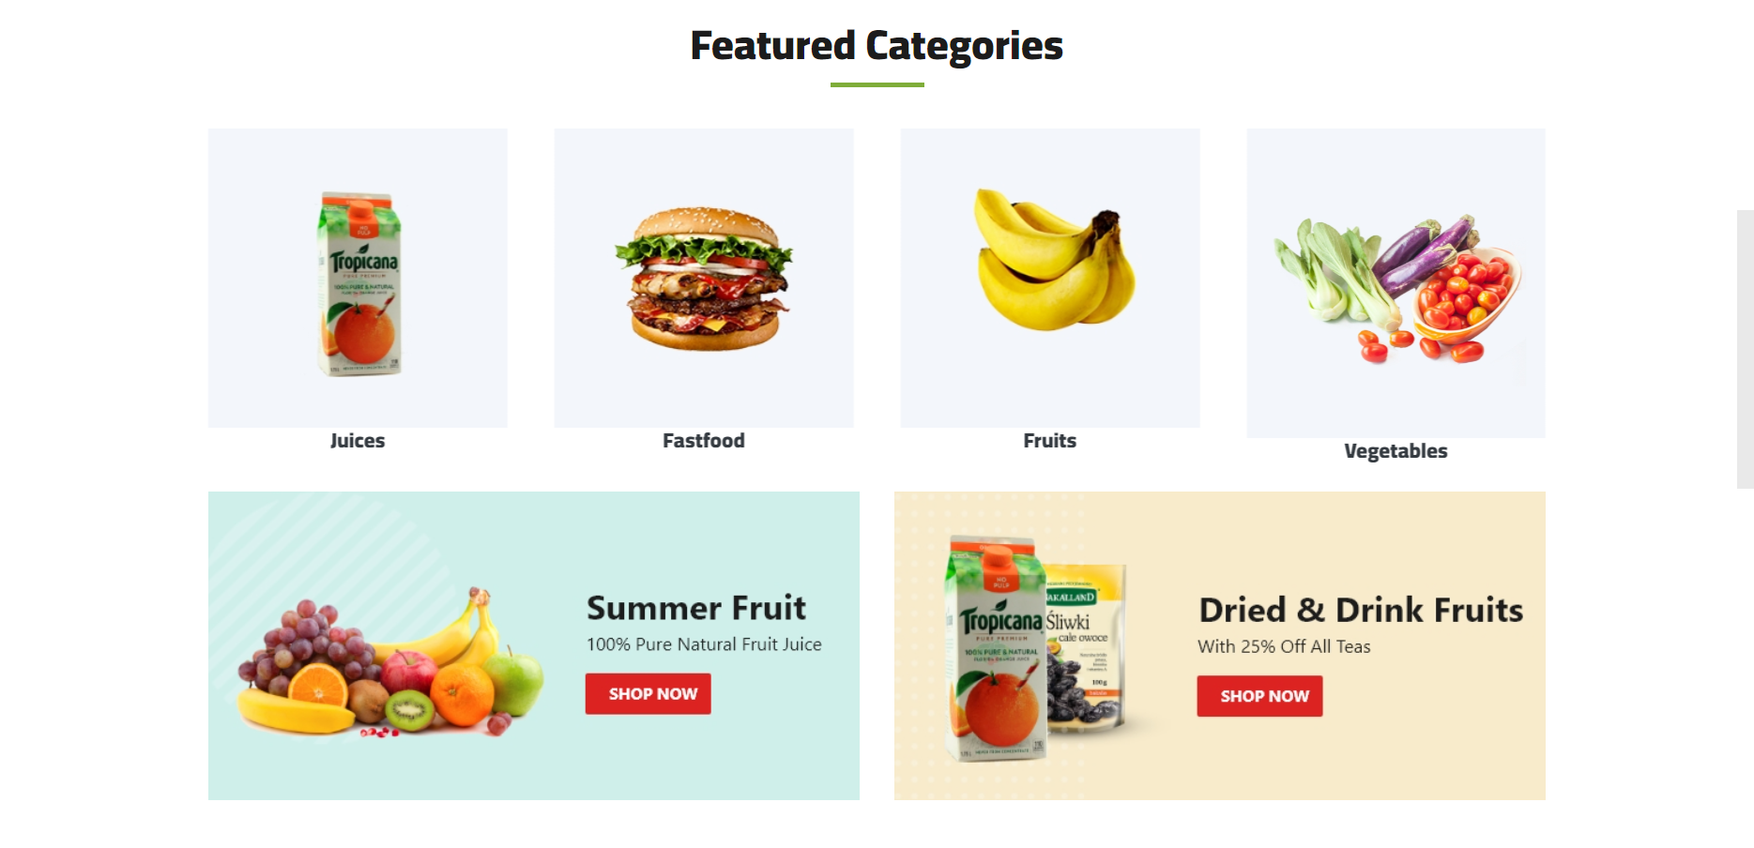

* Dinamički prikaz kategorija koje postoje na sajta u videu slider menija koji se realizovao uz pomoć Owl Carousel biblioteke
* Dinamički ispis slika sa linkovima iz JSON fajla

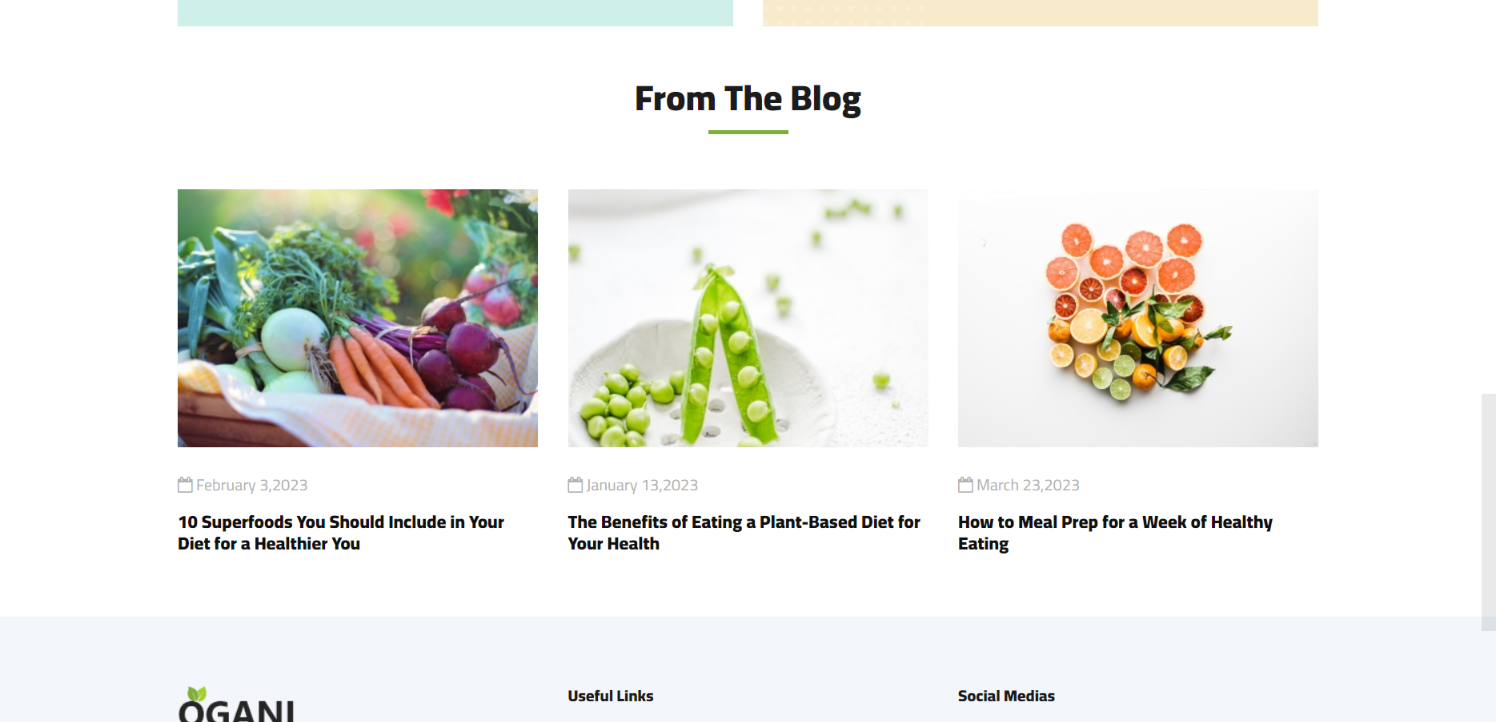

* Dinamički prikaz 3 bloga iz JSON fajla na index stranici
* Klikom na neki blog post iskače modal sa opisom tog bloga

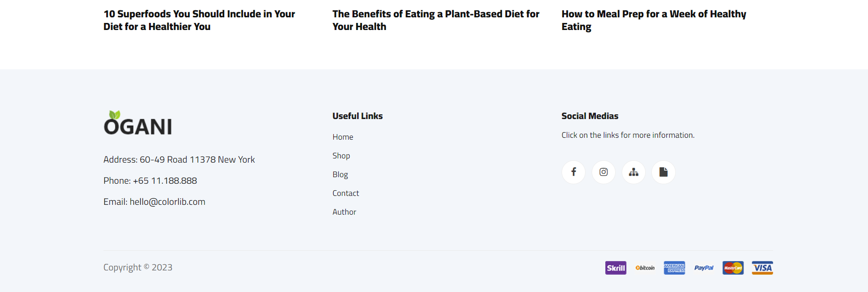

* Dinamički ispis footera
* Dinamički ispis ikonica u footeru
* Dinamički ispis linkova u footeru

Shop.html

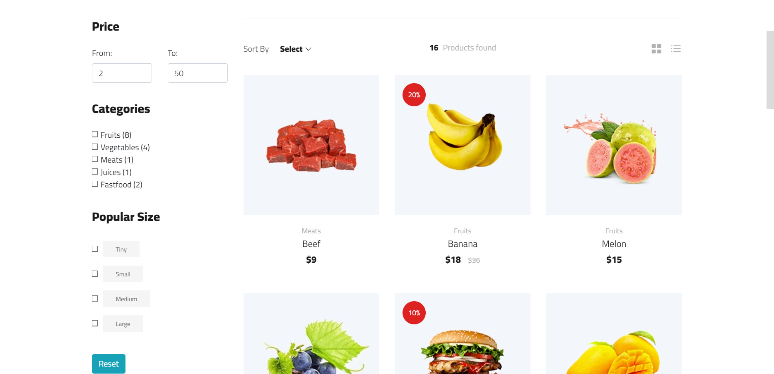

* Dinamički ispis filtera artikla
* Inicijalni prikaz minimalne i maksimalne cene koja se odredjuje dinamički
* Ispis kategorija iz JSON fajla i broj artikla pored sa datom kategorijom
* Dinamički prikaz parametra veličina iz JSON fajla
* Na promenu svakog od parametara se vrši update artikla za bolje korisničko iskustvo

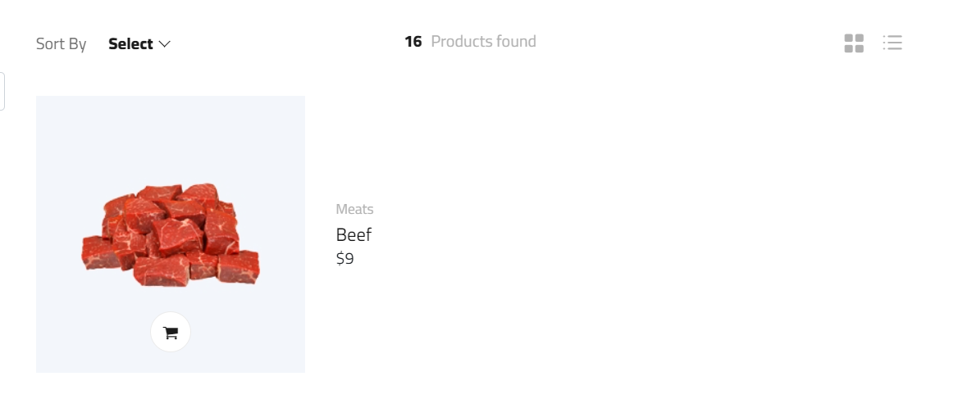

* Dugme za reset filtera
* Polje za sortiranje po 3 različita paramtara
* Dugme za različiti prikaz po redu koji se pamte po refresh-u stranice
* Prikaz svih artikla sa njihovim detaljima

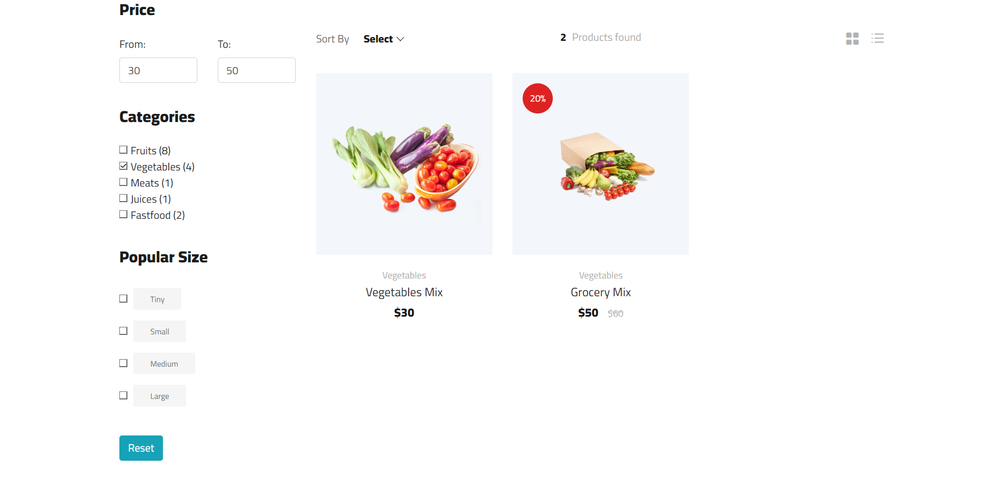

* Klikom na dugme sa kolicima se dodaje artikal u korpu i izlazi poruka u gornjem levom uglu

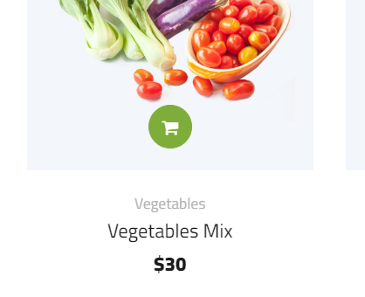

Blog.html

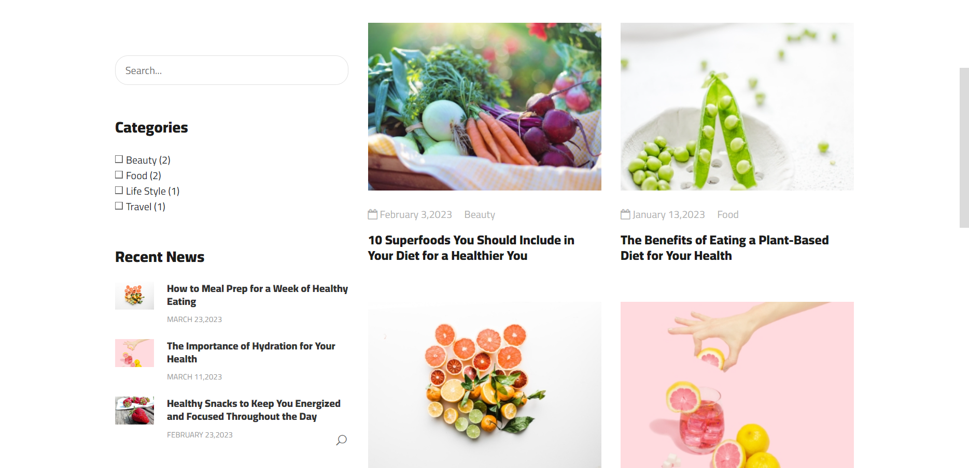

* Dinamički prikaz kategorija postova u blogu i pored svake ispisan broj postova u toj kategoriji
* Filtriranje sa tekstom po nazivu
* Ispisivanje 3 posta koja su najskorija

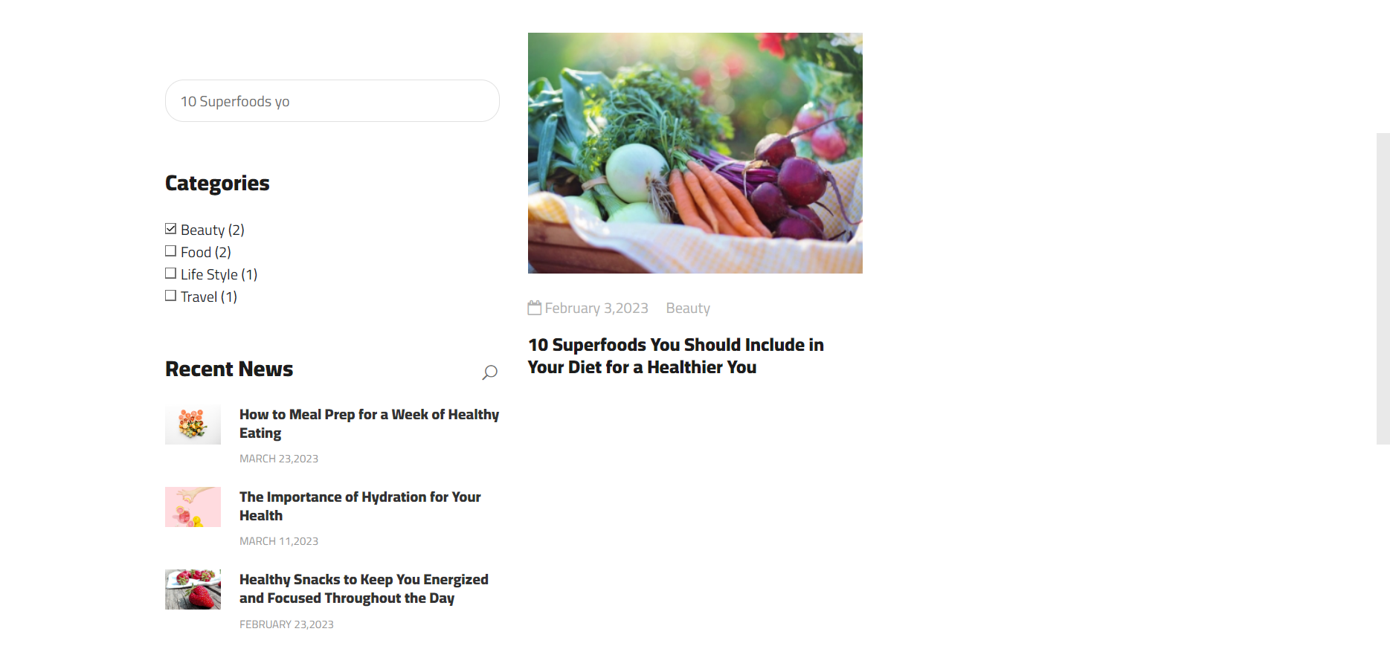

* Ispisivanje svih postova sa njegovim informacijama
* Klikom na blog otvara se modal sa detaljnijim prikazom bloga

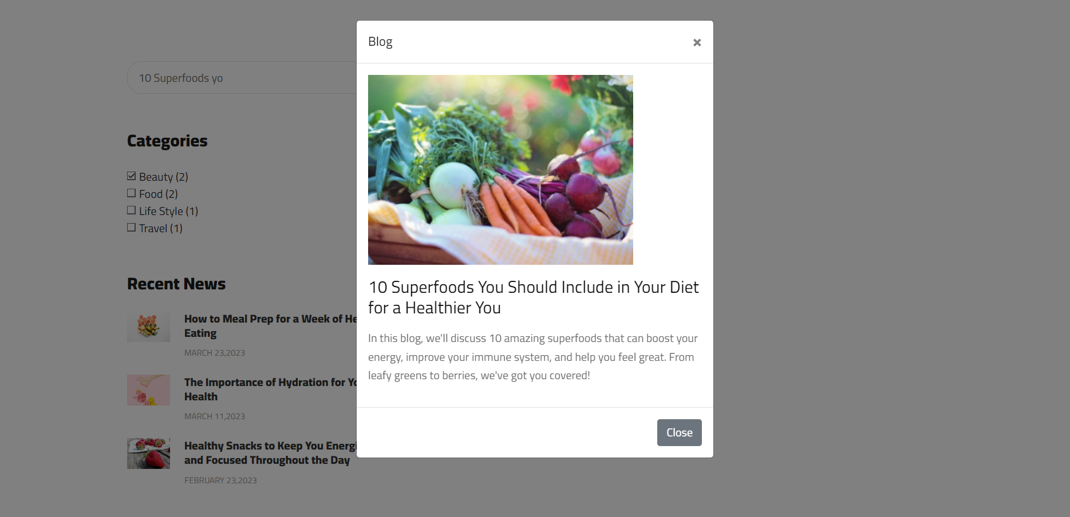

* Dugme za restartovanje forme za filtriranje

Contact.html

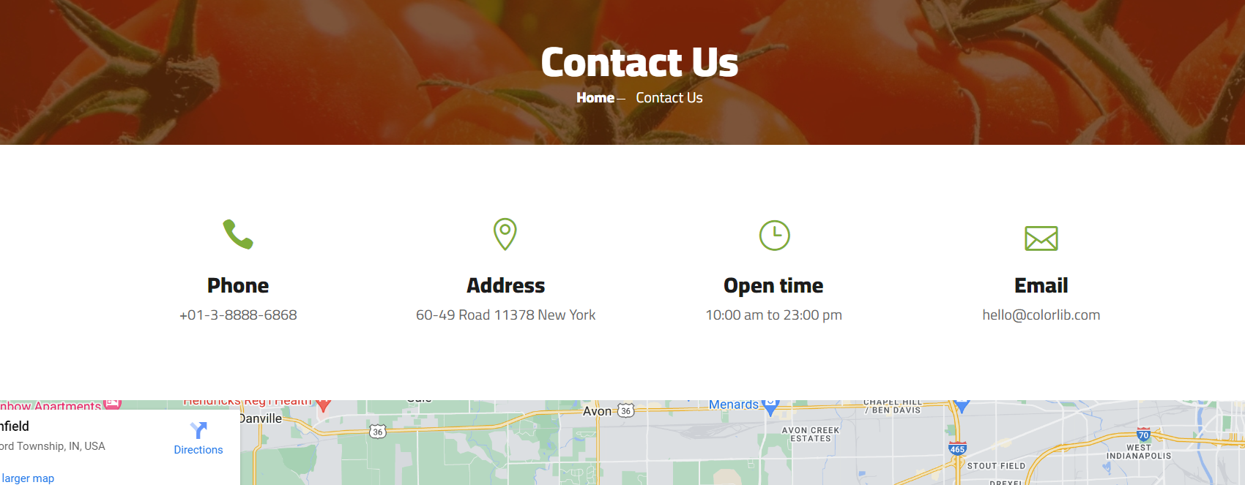

* Dinamički ispis informacija za kontakt

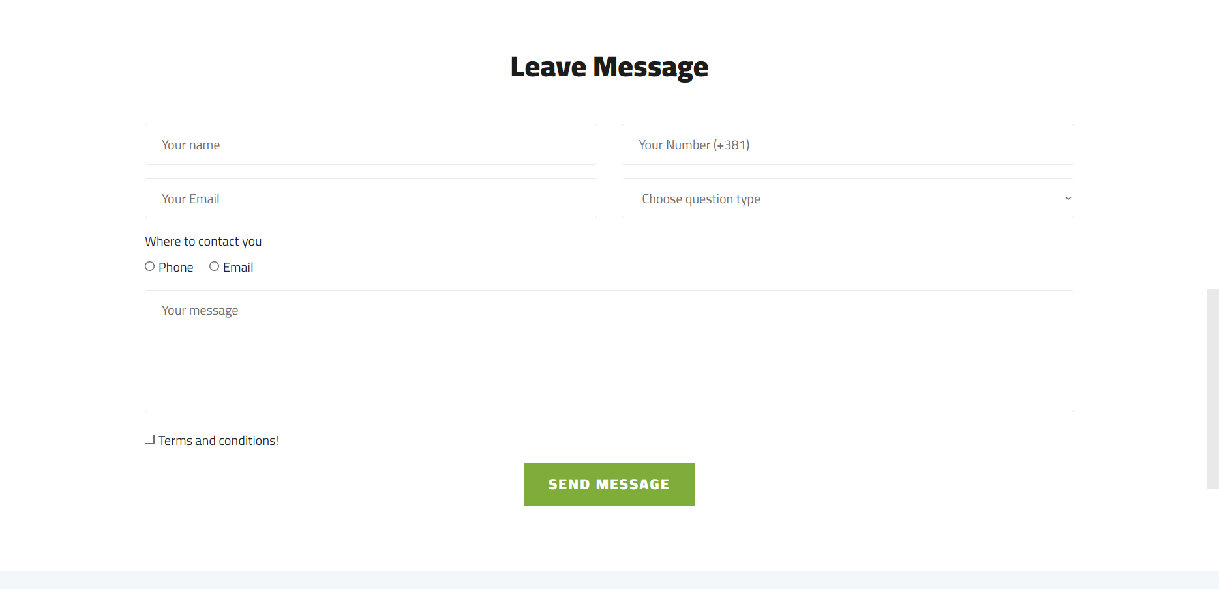 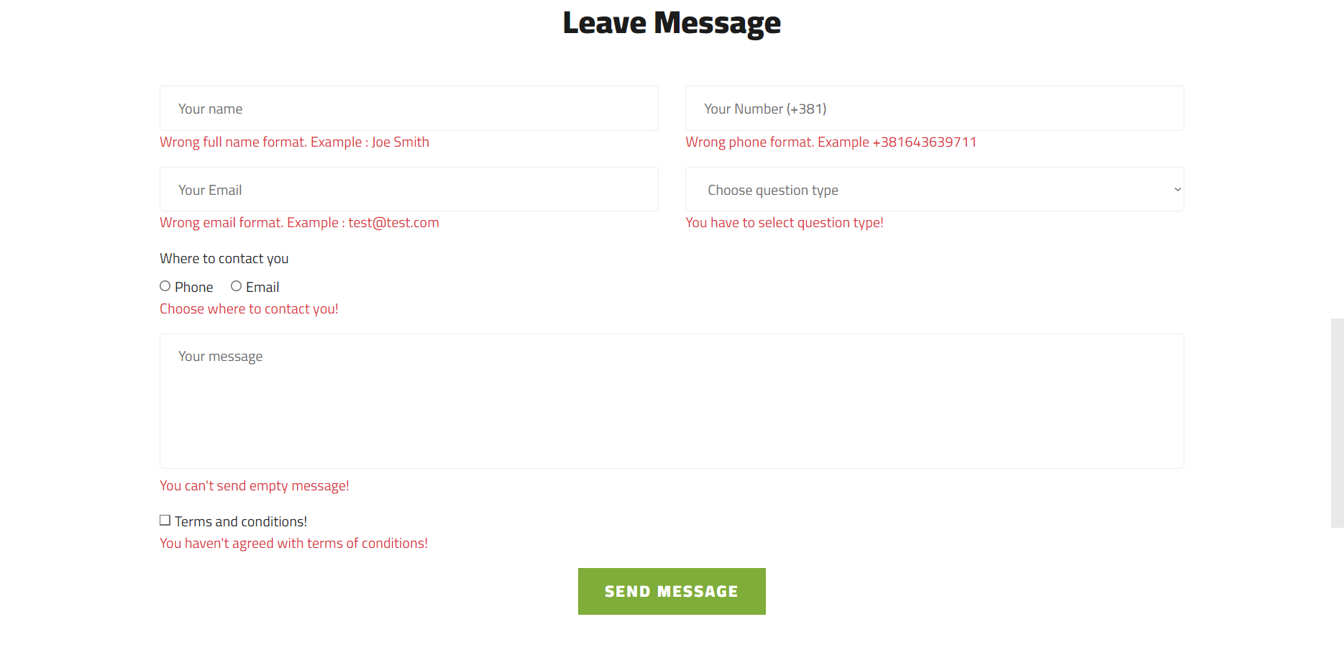

* Forma za kontakt sa proverom sa regularnim izrazima
* Za svako loše popunjeno polje se prikazuje greška

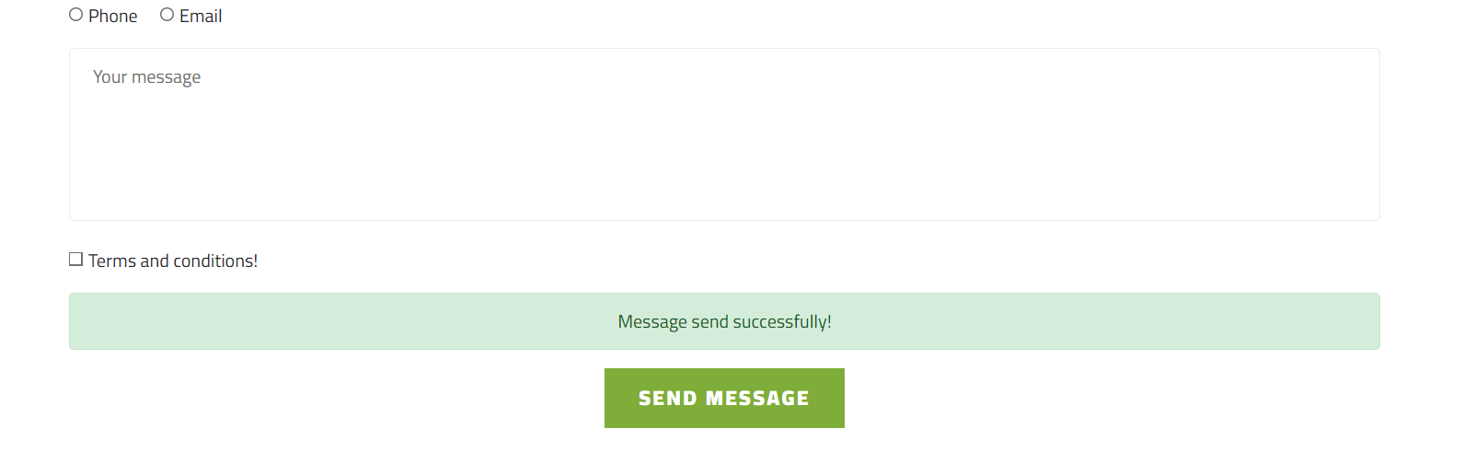

* Na uspešno popunjenu formu izlazi polje sa obaveštenjem da smo uspešno poslali poruku koje nestaje nakon nekoliko sekundi

Cart.html

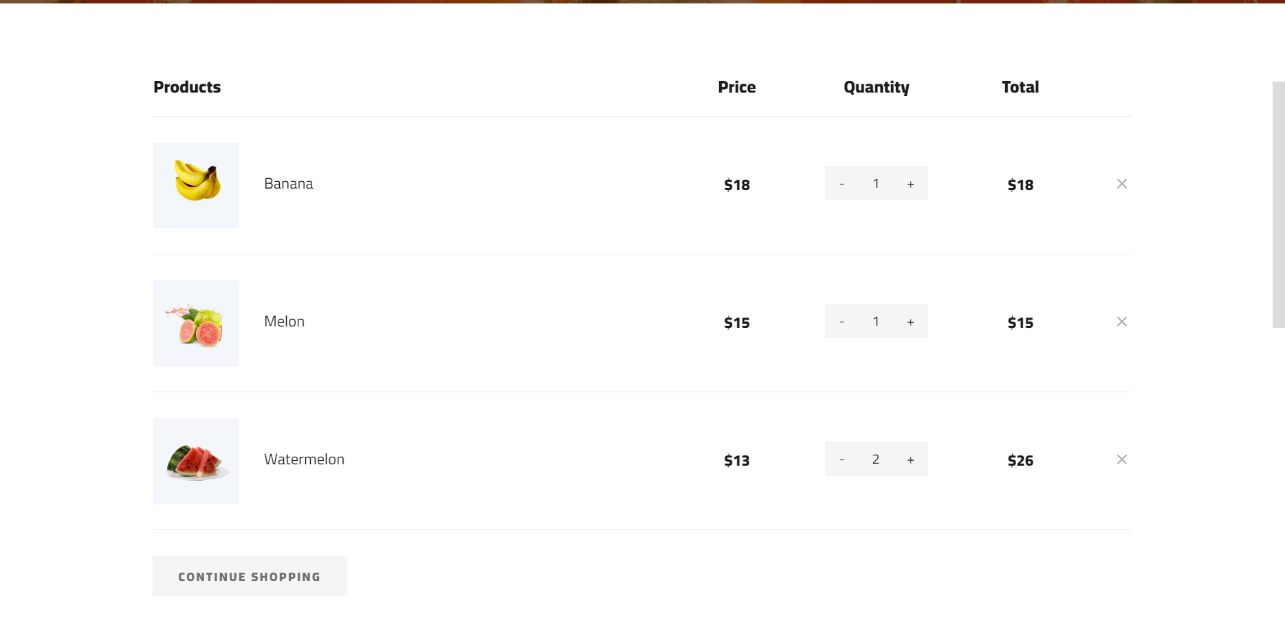



* Prikaz svih artikla koje je korisnik stavio u korpu ukoliko nešto ima u korpi, u koliko je korpa prazna ispisuje poruku o tome
* Prikaz svakog artikla, cene pojedinačnog artikla, broj komada kao i ukupnu cenu za dat broj komada
* Klikom na plus ili minus za dati artikal u korpi možemo da povećavamo ili smanjujemo broj istog artikla u korpi i automatski da ažuriramo stanje korpe posle izvršene funkcije
* Klikom na (X) datog artikla izbacujemo taj artikal iz korpe

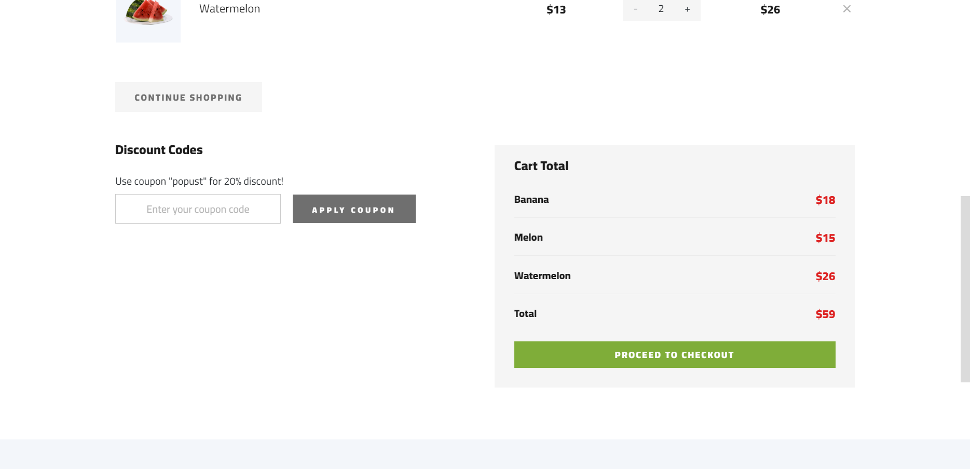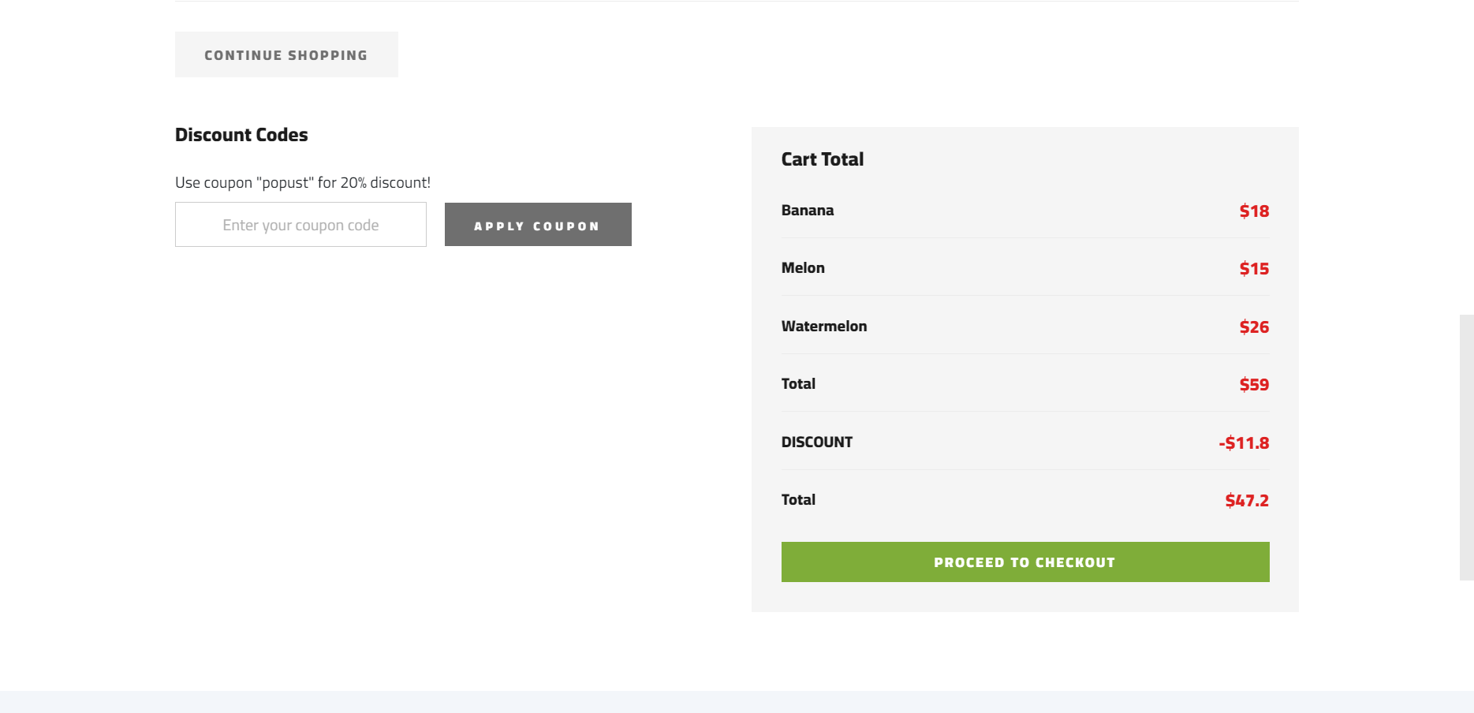

* Dinamički ispis svih cena i ukupne cene naše korpe
* Unosom u polje za popust kupon “popust” dobijamo dodatnih 20% popusta na našu cenu, koja nam se posle toga automatski obračunava u cenovniku

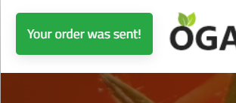

* Klikom na dugme za potvrdu porudžbine izlazi nam poruka o uspešnoj narudžbini i brišu nam se artikli koji su bili u korpi

# 2.0 Kodovi

## 2.1 HTML

Index.html

<!DOCTYPE html>

<html lang="zxx">

  <head>

    <meta charset="UTF-8" />

    <meta name="description" content="Ogani Template" />

    <meta name="keywords" content="Ogani, unica, creative, html" />

    <meta name="viewport" content="width=device-width, initial-scale=1.0" />

    <meta http-equiv="X-UA-Compatible" content="ie=edge" />

    <title>Ogani | Online Grocery Shop</title>

    <!-- Google Font -->

    <link

      href="https://fonts.googleapis.com/css2?family=Cairo:wght@200;300;400;600;900&display=swap"

      rel="stylesheet"

    />

    <!-- Css Styles -->

    <link rel="stylesheet" href="css/bootstrap.min.css" type="text/css" />

    <link rel="stylesheet" href="css/font-awesome.min.css" type="text/css" />

    <link rel="stylesheet" href="css/elegant-icons.css" type="text/css" />

    <link rel="stylesheet" href="css/nice-select.css" type="text/css" />

    <link rel="stylesheet" href="css/jquery-ui.min.css" type="text/css" />

    <link rel="stylesheet" href="css/owl.carousel.min.css" type="text/css" />

    <link rel="stylesheet" href="css/slicknav.min.css" type="text/css" />

    <link rel="stylesheet" href="css/style.css" type="text/css" />

    <link rel="shortcut icon" href="img/logo-icon.ico" type="image/x-icon" />

  </head>

  <body>

    <!-- Page Preloder -->

    <div id="preloder">

      <div class="loader"></div>

    </div>

    <!-- Humberger Begin -->

    <div class="humberger__menu__overlay"></div>

    <div id="mobileNav" class="humberger__menu__wrapper"></div>

    <!-- Humberger End -->

    <!-- Header Section Begin -->

    <header id="headerWrap" class="header"></header>

    <!-- Header Section End -->

    <!-- Hero Section Begin -->

    <section class="hero">

      <div class="container">

        <div class="row">

          <!-- <div class="col-lg-3" id="categoriesWrap"></div> -->

          <div class="col">

            <div

              class="hero__item set-bg"

              id="heroCover"

              data-setbg="img/hero/banner.jpg"

            ></div>

          </div>

        </div>

      </div>

    </section>

    <!-- Hero Section End -->

    <!-- Categories Section Begin -->

    <section class="categories">

      <div class="container">

        <div class="row">

          <div class="col-lg-12">

            <div class="section-title">

              <h2>Featured Categories</h2>

            </div>

          </div>

          <div class="categories__slider owl-carousel" id="carouselWrap"></div>

        </div>

      </div>

    </section>

    <!-- Categories Section End -->

    <!-- Featured Section Begin -->

    <!-- <section class="featured spad">

      <div class="container">

        <div class="row">

          <div class="col-lg-12">

            <div class="section-title">

              <h2>Featured Product</h2>

            </div>

            <div class="featured__controls">

              <ul>

                <li class="active" data-filter="*">All</li>

                <li data-filter=".oranges">Oranges</li>

                <li data-filter=".fresh-meat">Fresh Meat</li>

                <li data-filter=".vegetables">Vegetables</li>

                <li data-filter=".fastfood">Fastfood</li>

              </ul>

            </div>

          </div>

        </div>

        <div class="row featured__filter">

          <div class="col-lg-3 col-md-4 col-sm-6 mix oranges fresh-meat">

            <div class="featured__item">

              <div

                class="featured__item__pic set-bg"

                data-setbg="img/featured/feature-1.jpg"

              >

                <ul class="featured__item__pic__hover">

                  <li>

                    <a href="#"><i class="fa fa-heart"></i></a>

                  </li>

                  <li>

                    <a href="#"><i class="fa fa-retweet"></i></a>

                  </li>

                  <li>

                    <a href="#"><i class="fa fa-shopping-cart"></i></a>

                  </li>

                </ul>

              </div>

              <div class="featured__item__text">

                <h6><a href="#">Crab Pool Security</a></h6>

                <h5>$30.00</h5>

              </div>

            </div>

          </div>

          <div class="col-lg-3 col-md-4 col-sm-6 mix vegetables fastfood">

            <div class="featured__item">

              <div

                class="featured__item__pic set-bg"

                data-setbg="img/featured/feature-2.jpg"

              >

                <ul class="featured__item__pic__hover">

                  <li>

                    <a href="#"><i class="fa fa-heart"></i></a>

                  </li>

                  <li>

                    <a href="#"><i class="fa fa-retweet"></i></a>

                  </li>

                  <li>

                    <a href="#"><i class="fa fa-shopping-cart"></i></a>

                  </li>

                </ul>

              </div>

              <div class="featured__item__text">

                <h6><a href="#">Crab Pool Security</a></h6>

                <h5>$30.00</h5>

              </div>

            </div>

          </div>

          <div class="col-lg-3 col-md-4 col-sm-6 mix vegetables fresh-meat">

            <div class="featured__item">

              <div

                class="featured__item__pic set-bg"

                data-setbg="img/featured/feature-3.jpg"

              >

                <ul class="featured__item__pic__hover">

                  <li>

                    <a href="#"><i class="fa fa-heart"></i></a>

                  </li>

                  <li>

                    <a href="#"><i class="fa fa-retweet"></i></a>

                  </li>

                  <li>

                    <a href="#"><i class="fa fa-shopping-cart"></i></a>

                  </li>

                </ul>

              </div>

              <div class="featured__item__text">

                <h6><a href="#">Crab Pool Security</a></h6>

                <h5>$30.00</h5>

              </div>

            </div>

          </div>

          <div class="col-lg-3 col-md-4 col-sm-6 mix fastfood oranges">

            <div class="featured__item">

              <div

                class="featured__item__pic set-bg"

                data-setbg="img/featured/feature-4.jpg"

              >

                <ul class="featured__item__pic__hover">

                  <li>

                    <a href="#"><i class="fa fa-heart"></i></a>

                  </li>

                  <li>

                    <a href="#"><i class="fa fa-retweet"></i></a>

                  </li>

                  <li>

                    <a href="#"><i class="fa fa-shopping-cart"></i></a>

                  </li>

                </ul>

              </div>

              <div class="featured__item__text">

                <h6><a href="#">Crab Pool Security</a></h6>

                <h5>$30.00</h5>

              </div>

            </div>

          </div>

          <div class="col-lg-3 col-md-4 col-sm-6 mix fresh-meat vegetables">

            <div class="featured__item">

              <div

                class="featured__item__pic set-bg"

                data-setbg="img/featured/feature-5.jpg"

              >

                <ul class="featured__item__pic__hover">

                  <li>

                    <a href="#"><i class="fa fa-heart"></i></a>

                  </li>

                  <li>

                    <a href="#"><i class="fa fa-retweet"></i></a>

                  </li>

                  <li>

                    <a href="#"><i class="fa fa-shopping-cart"></i></a>

                  </li>

                </ul>

              </div>

              <div class="featured__item__text">

                <h6><a href="#">Crab Pool Security</a></h6>

                <h5>$30.00</h5>

              </div>

            </div>

          </div>

          <div class="col-lg-3 col-md-4 col-sm-6 mix oranges fastfood">

            <div class="featured__item">

              <div

                class="featured__item__pic set-bg"

                data-setbg="img/featured/feature-6.jpg"

              >

                <ul class="featured__item__pic__hover">

                  <li>

                    <a href="#"><i class="fa fa-heart"></i></a>

                  </li>

                  <li>

                    <a href="#"><i class="fa fa-retweet"></i></a>

                  </li>

                  <li>

                    <a href="#"><i class="fa fa-shopping-cart"></i></a>

                  </li>

                </ul>

              </div>

              <div class="featured__item__text">

                <h6><a href="#">Crab Pool Security</a></h6>

                <h5>$30.00</h5>

              </div>

            </div>

          </div>

          <div class="col-lg-3 col-md-4 col-sm-6 mix fresh-meat vegetables">

            <div class="featured__item">

              <div

                class="featured__item__pic set-bg"

                data-setbg="img/featured/feature-7.jpg"

              >

                <ul class="featured__item__pic__hover">

                  <li>

                    <a href="#"><i class="fa fa-heart"></i></a>

                  </li>

                  <li>

                    <a href="#"><i class="fa fa-retweet"></i></a>

                  </li>

                  <li>

                    <a href="#"><i class="fa fa-shopping-cart"></i></a>

                  </li>

                </ul>

              </div>

              <div class="featured__item__text">

                <h6><a href="#">Crab Pool Security</a></h6>

                <h5>$30.00</h5>

              </div>

            </div>

          </div>

          <div class="col-lg-3 col-md-4 col-sm-6 mix fastfood vegetables">

            <div class="featured__item">

              <div

                class="featured__item__pic set-bg"

                data-setbg="img/featured/feature-8.jpg"

              >

                <ul class="featured__item__pic__hover">

                  <li>

                    <a href="#"><i class="fa fa-heart"></i></a>

                  </li>

                  <li>

                    <a href="#"><i class="fa fa-retweet"></i></a>

                  </li>

                  <li>

                    <a href="#"><i class="fa fa-shopping-cart"></i></a>

                  </li>

                </ul>

              </div>

              <div class="featured__item__text">

                <h6><a href="#">Crab Pool Security</a></h6>

                <h5>$30.00</h5>

              </div>

            </div>

          </div>

        </div>

      </div>

    </section> -->

    <!-- Featured Section End -->

    <!-- Banner Begin -->

    <div class="banner" id="bannerWrap"></div>

    <!-- Banner End -->

    <!-- Latest Product Section Begin -->

    <!-- <section class="latest-product spad">

      <div class="container">

        <div class="row">

          <div class="col-lg-4 col-md-6">

            <div class="latest-product__text">

              <h4>Latest Products</h4>

              <div class="latest-product__slider owl-carousel">

                <div class="latest-prdouct__slider__item">

                  <a href="#" class="latest-product__item">

                    <div class="latest-product__item__pic">

                      <img src="img/latest-product/lp-1.jpg" alt="" />

                    </div>

                    <div class="latest-product__item__text">

                      <h6>Crab Pool Security</h6>

                      <span>$30.00</span>

                    </div>

                  </a>

                  <a href="#" class="latest-product__item">

                    <div class="latest-product__item__pic">

                      <img src="img/latest-product/lp-2.jpg" alt="" />

                    </div>

                    <div class="latest-product__item__text">

                      <h6>Crab Pool Security</h6>

                      <span>$30.00</span>

                    </div>

                  </a>

                  <a href="#" class="latest-product__item">

                    <div class="latest-product__item__pic">

                      <img src="img/latest-product/lp-3.jpg" alt="" />

                    </div>

                    <div class="latest-product__item__text">

                      <h6>Crab Pool Security</h6>

                      <span>$30.00</span>

                    </div>

                  </a>

                </div>

                <div class="latest-prdouct__slider__item">

                  <a href="#" class="latest-product__item">

                    <div class="latest-product__item__pic">

                      <img src="img/latest-product/lp-1.jpg" alt="" />

                    </div>

                    <div class="latest-product__item__text">

                      <h6>Crab Pool Security</h6>

                      <span>$30.00</span>

                    </div>

                  </a>

                  <a href="#" class="latest-product__item">

                    <div class="latest-product__item__pic">

                      <img src="img/latest-product/lp-2.jpg" alt="" />

                    </div>

                    <div class="latest-product__item__text">

                      <h6>Crab Pool Security</h6>

                      <span>$30.00</span>

                    </div>

                  </a>

                  <a href="#" class="latest-product__item">

                    <div class="latest-product__item__pic">

                      <img src="img/latest-product/lp-3.jpg" alt="" />

                    </div>

                    <div class="latest-product__item__text">

                      <h6>Crab Pool Security</h6>

                      <span>$30.00</span>

                    </div>

                  </a>

                </div>

              </div>

            </div>

          </div>

          <div class="col-lg-4 col-md-6">

            <div class="latest-product__text">

              <h4>Top Rated Products</h4>

              <div class="latest-product__slider owl-carousel">

                <div class="latest-prdouct__slider__item">

                  <a href="#" class="latest-product__item">

                    <div class="latest-product__item__pic">

                      <img src="img/latest-product/lp-1.jpg" alt="" />

                    </div>

                    <div class="latest-product__item__text">

                      <h6>Crab Pool Security</h6>

                      <span>$30.00</span>

                    </div>

                  </a>

                  <a href="#" class="latest-product__item">

                    <div class="latest-product__item__pic">

                      <img src="img/latest-product/lp-2.jpg" alt="" />

                    </div>

                    <div class="latest-product__item__text">

                      <h6>Crab Pool Security</h6>

                      <span>$30.00</span>

                    </div>

                  </a>

                  <a href="#" class="latest-product__item">

                    <div class="latest-product__item__pic">

                      <img src="img/latest-product/lp-3.jpg" alt="" />

                    </div>

                    <div class="latest-product__item__text">

                      <h6>Crab Pool Security</h6>

                      <span>$30.00</span>

                    </div>

                  </a>

                </div>

                <div class="latest-prdouct__slider__item">

                  <a href="#" class="latest-product__item">

                    <div class="latest-product__item__pic">

                      <img src="img/latest-product/lp-1.jpg" alt="" />

                    </div>

                    <div class="latest-product__item__text">

                      <h6>Crab Pool Security</h6>

                      <span>$30.00</span>

                    </div>

                  </a>

                  <a href="#" class="latest-product__item">

                    <div class="latest-product__item__pic">

                      <img src="img/latest-product/lp-2.jpg" alt="" />

                    </div>

                    <div class="latest-product__item__text">

                      <h6>Crab Pool Security</h6>

                      <span>$30.00</span>

                    </div>

                  </a>

                  <a href="#" class="latest-product__item">

                    <div class="latest-product__item__pic">

                      <img src="img/latest-product/lp-3.jpg" alt="" />

                    </div>

                    <div class="latest-product__item__text">

                      <h6>Crab Pool Security</h6>

                      <span>$30.00</span>

                    </div>

                  </a>

                </div>

              </div>

            </div>

          </div>

          <div class="col-lg-4 col-md-6">

            <div class="latest-product__text">

              <h4>Review Products</h4>

              <div class="latest-product__slider owl-carousel">

                <div class="latest-prdouct__slider__item">

                  <a href="#" class="latest-product__item">

                    <div class="latest-product__item__pic">

                      <img src="img/latest-product/lp-1.jpg" alt="" />

                    </div>

                    <div class="latest-product__item__text">

                      <h6>Crab Pool Security</h6>

                      <span>$30.00</span>

                    </div>

                  </a>

                  <a href="#" class="latest-product__item">

                    <div class="latest-product__item__pic">

                      <img src="img/latest-product/lp-2.jpg" alt="" />

                    </div>

                    <div class="latest-product__item__text">

                      <h6>Crab Pool Security</h6>

                      <span>$30.00</span>

                    </div>

                  </a>

                  <a href="#" class="latest-product__item">

                    <div class="latest-product__item__pic">

                      <img src="img/latest-product/lp-3.jpg" alt="" />

                    </div>

                    <div class="latest-product__item__text">

                      <h6>Crab Pool Security</h6>

                      <span>$30.00</span>

                    </div>

                  </a>

                </div>

                <div class="latest-prdouct__slider__item">

                  <a href="#" class="latest-product__item">

                    <div class="latest-product__item__pic">

                      <img src="img/latest-product/lp-1.jpg" alt="" />

                    </div>

                    <div class="latest-product__item__text">

                      <h6>Crab Pool Security</h6>

                      <span>$30.00</span>

                    </div>

                  </a>

                  <a href="#" class="latest-product__item">

                    <div class="latest-product__item__pic">

                      <img src="img/latest-product/lp-2.jpg" alt="" />

                    </div>

                    <div class="latest-product__item__text">

                      <h6>Crab Pool Security</h6>

                      <span>$30.00</span>

                    </div>

                  </a>

                  <a href="#" class="latest-product__item">

                    <div class="latest-product__item__pic">

                      <img src="img/latest-product/lp-3.jpg" alt="" />

                    </div>

                    <div class="latest-product__item__text">

                      <h6>Crab Pool Security</h6>

                      <span>$30.00</span>

                    </div>

                  </a>

                </div>

              </div>

            </div>

          </div>

        </div>

      </div>

    </section> -->

    <!-- Latest Product Section End -->

    <!-- Blog Section Begin -->

    <section class="from-blog spad">

      <div class="container">

        <div class="row">

          <div class="col-lg-12">

            <div class="section-title from-blog__title">

              <h2>From The Blog</h2>

            </div>

          </div>

        </div>

        <div class="row" id="blogWrap"></div>

      </div>

    </section>

    <!-- Blog Section End -->

    <!-- Footer Section Begin -->

    <footer class="footer spad" id="footerWrap"></footer>

    <!-- Footer Section End -->

    <!-- Modal -->

    <div

      class="modal fade"

      id="blogModal"

      tabindex="-1"

      role="dialog"

      aria-labelledby="exampleModalLabel"

      aria-hidden="true"

    >

      <div class="modal-dialog" role="document">

        <div class="modal-content">

          <div class="modal-header">

            <h5 class="modal-title" id="exampleModalLabel">Blog</h5>

            <button

              type="button"

              class="close"

              data-dismiss="modal"

              aria-label="Close"

            >

              <span aria-hidden="true">&times;</span>

            </button>

          </div>

          <div class="modal-body">

            <img id="modalImage" src="" alt="${el.image.alt}" />

            <h4 id="modalTitle" class="my-3"></h4>

            <p id="modalDescription"></p>

          </div>

          <div class="modal-footer">

            <button

              type="button"

              class="btn btn-secondary"

              data-dismiss="modal"

            >

              Close

            </button>

          </div>

        </div>

      </div>

    </div>

    <!-- Js Plugins -->

    <script src="js/jquery-3.3.1.min.js"></script>

    <script src="js/bootstrap.min.js"></script>

    <script src="js/jquery.nice-select.min.js"></script>

    <script src="js/jquery-ui.min.js"></script>

    <script src="js/jquery.slicknav.js"></script>

    <script src="js/mixitup.min.js"></script>

    <script src="js/owl.carousel.min.js"></script>

    <!-- <script src="js/main.js"></script> -->

    <script src="js/custom.js"></script>

  </body>

</html>

Shop.html

<!DOCTYPE html>

<html lang="zxx">

  <head>

    <meta charset="UTF-8" />

    <meta

      name="description"

      content="Welcome to Ogani, your one-stop shop for fresh, organic groceries."

    />

    <meta name="keywords" content="Ogani, organic, grocery, shop" />

    <meta name="author" content="Duško Božić" />

    <meta name="viewport" content="width=device-width, initial-scale=1.0" />

    <meta http-equiv="X-UA-Compatible" content="ie=edge" />

    <title>Ogani | Shop</title>

    <!-- Google Font -->

    <link

      href="https://fonts.googleapis.com/css2?family=Cairo:wght@200;300;400;600;900&display=swap"

      rel="stylesheet"

    />

    <!-- Css Styles -->

    <link rel="stylesheet" href="css/bootstrap.min.css" type="text/css" />

    <link rel="stylesheet" href="css/font-awesome.min.css" type="text/css" />

    <link rel="stylesheet" href="css/elegant-icons.css" type="text/css" />

    <link rel="stylesheet" href="css/nice-select.css" type="text/css" />

    <link rel="stylesheet" href="css/jquery-ui.min.css" type="text/css" />

    <link rel="stylesheet" href="css/owl.carousel.min.css" type="text/css" />

    <link rel="stylesheet" href="css/slicknav.min.css" type="text/css" />

    <link rel="stylesheet" href="css/style.css" type="text/css" />

    <link rel="shortcut icon" href="img/logo-icon.ico" type="image/x-icon" />

  </head>

  <body>

    <!-- Page Preloder -->

    <div id="preloder">

      <div class="loader"></div>

    </div>

    <!-- Humberger Begin -->

    <div class="humberger__menu__overlay"></div>

    <div id="mobileNav" class="humberger__menu__wrapper"></div>

    <!-- Humberger End -->

    <!-- Header Section Begin -->

    <header id="headerWrap" class="header"></header>

    <!-- Header Section End -->

    <!-- Breadcrumb Section Begin -->

    <section class="breadcrumb-section set-bg" data-setbg="img/breadcrumb.jpg">

      <div class="container">

        <div class="row">

          <div class="col-lg-12 text-center">

            <div class="breadcrumb__text">

              <h2>Organi Shop</h2>

              <div class="breadcrumb__option">

                <a href="./index.html">Home</a>

                <span>Shop</span>

              </div>

            </div>

          </div>

        </div>

      </div>

    </section>

    <!-- Breadcrumb Section End -->

    <!-- Product Section Begin -->

    <section class="product spad">

      <div class="container">

        <div class="row">

          <div class="col-lg-3 col-md-5">

            <div class="sidebar">

              <form action="#" name="articlesForm">

                <div class="sidebar__item">

                  <h4>Price</h4>

                  <div class="row" id="priceRange"></div>

                </div>

                <div class="sidebar__item">

                  <h4>Categories</h4>

                  <ul id="productCategories"></ul>

                </div>

                <div class="sidebar__item" id="sizesWrap"></div>

                <button type="button" class="btn btn-info" id="articleReset">

                  Reset

                </button>

              </form>

            </div>

          </div>

          <div class="col-lg-9 col-md-7">

            <div class="filter__item">

              <div class="row">

                <div class="col-lg-4 col-md-5">

                  <div class="filter__sort">

                    <span>Sort By</span>

                    <select name="sortItems" id="sortItems">

                      <option value="0">Select</option>

                      <option value="priceAsc">Price Ascending</option>

                      <option value="priceDesc">Price Descending</option>

                      <option value="nameAsc">Name Ascending</option>

                      <option value="nameDesc">Name Descending</option>

                      <option value="sizeAsc">Size Ascending</option>

                    </select>

                  </div>

                </div>

                <div class="col-lg-4 col-md-4">

                  <div class="filter__found">

                    <h6><span id="noProducts"></span> Products found</h6>

                  </div>

                </div>

                <div class="col-lg-4 col-md-3">

                  <div class="filter__option">

                    <span class="icon_grid-2x2" id="itemsDisplayGrid"></span>

                    <span class="icon_ul" id="itemsDisplaySingle"></span>

                  </div>

                </div>

              </div>

            </div>

            <div class="row" id="itemsWrap"></div>

          </div>

        </div>

      </div>

    </section>

    <!-- Product Section End -->

    <!-- Footer Section Begin -->

    <footer class="footer spad">

      <div class="container">

        <div class="row">

          <div class="col-lg-3 col-md-6 col-sm-6">

            <div class="footer__about">

              <div class="footer__about__logo">

                <a href="./index.html"><img src="img/logo.png" alt="" /></a>

              </div>

              <ul>

                <li>Address: 60-49 Road 11378 New York</li>

                <li>Phone: +65 11.188.888</li>

                <li>Email: hello@colorlib.com</li>

              </ul>

            </div>

          </div>

          <div class="col-lg-4 col-md-6 col-sm-6 offset-lg-1">

            <div class="footer__widget">

              <h6>Useful Links</h6>

              <ul>

                <li><a href="#">About Us</a></li>

                <li><a href="#">About Our Shop</a></li>

                <li><a href="#">Secure Shopping</a></li>

                <li><a href="#">Delivery infomation</a></li>

                <li><a href="#">Privacy Policy</a></li>

                <li><a href="#">Our Sitemap</a></li>

              </ul>

              <ul>

                <li><a href="#">Who We Are</a></li>

                <li><a href="#">Our Services</a></li>

                <li><a href="#">Projects</a></li>

                <li><a href="#">Contact</a></li>

                <li><a href="#">Innovation</a></li>

                <li><a href="#">Testimonials</a></li>

              </ul>

            </div>

          </div>

          <div class="col-lg-4 col-md-12">

            <div class="footer__widget">

              <h6>Join Our Newsletter Now</h6>

              <p>

                Get E-mail updates about our latest shop and special offers.

              </p>

              <form action="#">

                <input type="text" placeholder="Enter your mail" />

                <button type="submit" class="site-btn">Subscribe</button>

              </form>

              <div class="footer__widget__social">

                <a href="#"><i class="fa fa-facebook"></i></a>

                <a href="#"><i class="fa fa-instagram"></i></a>

                <a href="#"><i class="fa fa-twitter"></i></a>

                <a href="#"><i class="fa fa-pinterest"></i></a>

              </div>

            </div>

          </div>

        </div>

        <div class="row">

          <div class="col-lg-12">

            <div class="footer__copyright">

              <div class="footer__copyright__text">

                <p>

                  <!-- Link back to Colorlib can't be removed. Template is licensed under CC BY 3.0. -->

                  Copyright &copy;

                  <script>

                    document.write(new Date().getFullYear());

                  </script>

                  All rights reserved | This template is made with

                  <i class="fa fa-heart" aria-hidden="true"></i> by

                  <a href="https://colorlib.com" target="_blank">Colorlib</a>

                  <!-- Link back to Colorlib can't be removed. Template is licensed under CC BY 3.0. -->

                </p>

              </div>

              <div class="footer__copyright__payment">

                <img src="img/payment-item.png" alt="" />

              </div>

            </div>

          </div>

        </div>

      </div>

    </footer>

    <!-- Footer Section End -->

    <div

      class="toast align-items-center position-fixed top-0 m-3 text-white bg-primary border-0"

      role="alert"

      id="myToast"

      aria-live="assertive"

      aria-atomic="true"

    >

      <div class="d-flex">

        <div class="toast-body">Item added to cart!</div>

      </div>

    </div>

    <!-- Js Plugins -->

    <script src="js/jquery-3.3.1.min.js"></script>

    <script src="js/bootstrap.min.js"></script>

    <script src="js/jquery.nice-select.min.js"></script>

    <script src="js/jquery-ui.min.js"></script>

    <script src="js/jquery.slicknav.js"></script>

    <script src="js/mixitup.min.js"></script>

    <script src="js/owl.carousel.min.js"></script>

    <script src="js/main.js"></script>

    <script src="js/custom.js"></script>

  </body>

</html>

Blog.html

<!DOCTYPE html>

<html lang="zxx">

  <head>

    <meta charset="UTF-8" />

    <meta

      name="description"

      content="Welcome to Ogani, your one-stop shop for fresh, organic groceries."

    />

    <meta name="keywords" content="Ogani, organic, grocery, shop" />

    <meta name="author" content="Duško Božić" />

    <meta name="viewport" content="width=device-width, initial-scale=1.0" />

    <meta http-equiv="X-UA-Compatible" content="ie=edge" />

    <title>Ogani | Blog</title>

    <!-- Google Font -->

    <link

      href="https://fonts.googleapis.com/css2?family=Cairo:wght@200;300;400;600;900&display=swap"

      rel="stylesheet"

    />

    <!-- Css Styles -->

    <link rel="stylesheet" href="css/bootstrap.min.css" type="text/css" />

    <link rel="stylesheet" href="css/font-awesome.min.css" type="text/css" />

    <link rel="stylesheet" href="css/elegant-icons.css" type="text/css" />

    <link rel="stylesheet" href="css/nice-select.css" type="text/css" />

    <link rel="stylesheet" href="css/jquery-ui.min.css" type="text/css" />

    <link rel="stylesheet" href="css/owl.carousel.min.css" type="text/css" />

    <link rel="stylesheet" href="css/slicknav.min.css" type="text/css" />

    <link rel="stylesheet" href="css/style.css" type="text/css" />

    <link rel="shortcut icon" href="img/logo-icon.ico" type="image/x-icon" />

  </head>

  <body>

    <!-- Page Preloder -->

    <div id="preloder">

      <div class="loader"></div>

    </div>

    <!-- Humberger Begin -->

    <div class="humberger__menu__overlay"></div>

    <div id="mobileNav" class="humberger__menu__wrapper"></div>

    <!-- Humberger End -->

    <!-- Header Section Begin -->

    <header id="headerWrap" class="header"></header>

    <!-- Header Section End -->

    <!-- Breadcrumb Section Begin -->

    <section class="breadcrumb-section set-bg" data-setbg="img/breadcrumb.jpg">

      <div class="container">

        <div class="row">

          <div class="col-lg-12 text-center">

            <div class="breadcrumb__text">

              <h2>Blog</h2>

              <div class="breadcrumb__option">

                <a href="./index.html">Home</a>

                <span>Blog</span>

              </div>

            </div>

          </div>

        </div>

      </div>

    </section>

    <!-- Breadcrumb Section End -->

    <!-- Blog Section Begin -->

    <section class="blog spad">

      <div class="container">

        <div class="row">

          <div class="col-lg-4 col-md-5">

            <div class="blog__sidebar">

              <form action="#" name="blogForm">

                <div class="blog__sidebar__search">

                  <input

                    type="text"

                    id="searchBlog"

                    name="searchBlog"

                    placeholder="Search..."

                  />

                  <button type="submit">

                    <span class="icon_search"></span>

                  </button>

                </div>

                <div class="blog__sidebar__item">

                  <h4>Categories</h4>

                  <ul id="blogCategoriesWrap"></ul>

                </div>

                <div class="blog__sidebar__item">

                  <h4>Recent News</h4>

                  <div class="blog__sidebar__recent" id="blogSidebar"></div>

                </div>

                <button type="button" class="btn btn-info" id="blogReset">

                  Reset

                </button>

              </form>

            </div>

          </div>

          <div class="col-lg-8 col-md-7">

            <div class="row" id="blogWrap"></div>

          </div>

        </div>

      </div>

    </section>

    <!-- Blog Section End -->

    <!-- Footer Section Begin -->

    <footer class="footer spad" id="footerWrap"></footer>

    <!-- Footer Section End -->

    <!-- Modal -->

    <div

      class="modal fade"

      id="blogModal"

      tabindex="-1"

      role="dialog"

      aria-labelledby="exampleModalLabel"

      aria-hidden="true"

    >

      <div class="modal-dialog" role="document">

        <div class="modal-content">

          <div class="modal-header">

            <h5 class="modal-title" id="exampleModalLabel">Blog</h5>

            <button

              type="button"

              class="close"

              data-dismiss="modal"

              aria-label="Close"

            >

              <span aria-hidden="true">&times;</span>

            </button>

          </div>

          <div class="modal-body">

            <img id="modalImage" src="" alt="${el.image.alt}" />

            <h4 id="modalTitle" class="my-3"></h4>

            <p id="modalDescription"></p>

          </div>

          <div class="modal-footer">

            <button

              type="button"

              class="btn btn-secondary"

              data-dismiss="modal"

            >

              Close

            </button>

          </div>

        </div>

      </div>

    </div>

    <!-- Js Plugins -->

    <script src="js/jquery-3.3.1.min.js"></script>

    <script src="js/bootstrap.min.js"></script>

    <script src="js/jquery.nice-select.min.js"></script>

    <script src="js/jquery-ui.min.js"></script>

    <script src="js/jquery.slicknav.js"></script>

    <script src="js/mixitup.min.js"></script>

    <script src="js/owl.carousel.min.js"></script>

    <!-- <script src="js/main.js"></script> -->

    <script src="js/custom.js"></script>

  </body>

</html>

Contact.html

<!DOCTYPE html>

<html lang="zxx">

  <head>

    <meta charset="UTF-8" />

    <meta

      name="description"

      content="Welcome to Ogani, your one-stop shop for fresh, organic groceries."

    />

    <meta name="keywords" content="Ogani, organic, grocery, shop" />

    <meta name="author" content="Duško Božić" />

    <meta name="viewport" content="width=device-width, initial-scale=1.0" />

    <meta http-equiv="X-UA-Compatible" content="ie=edge" />

    <title>Ogani | Contact</title>

    <!-- Google Font -->

    <link

      href="https://fonts.googleapis.com/css2?family=Cairo:wght@200;300;400;600;900&display=swap"

      rel="stylesheet"

    />

    <!-- Css Styles -->

    <link rel="stylesheet" href="css/bootstrap.min.css" type="text/css" />

    <link rel="stylesheet" href="css/font-awesome.min.css" type="text/css" />

    <link rel="stylesheet" href="css/elegant-icons.css" type="text/css" />

    <link rel="stylesheet" href="css/nice-select.css" type="text/css" />

    <link rel="stylesheet" href="css/jquery-ui.min.css" type="text/css" />

    <link rel="stylesheet" href="css/owl.carousel.min.css" type="text/css" />

    <link rel="stylesheet" href="css/slicknav.min.css" type="text/css" />

    <link rel="stylesheet" href="css/style.css" type="text/css" />

    <link rel="shortcut icon" href="img/logo-icon.ico" type="image/x-icon" />

  </head>

  <body>

    <!-- Page Preloder -->

    <div id="preloder">

      <div class="loader"></div>

    </div>

    <!-- Humberger Begin -->

    <div class="humberger__menu__overlay"></div>

    <div id="mobileNav" class="humberger__menu__wrapper"></div>

    <!-- Humberger End -->

    <!-- Header Section Begin -->

    <header id="headerWrap" class="header"></header>

    <!-- Header Section End -->

    <!-- Breadcrumb Section Begin -->

    <section class="breadcrumb-section set-bg" data-setbg="img/breadcrumb.jpg">

      <div class="container">

        <div class="row">

          <div class="col-lg-12 text-center">

            <div class="breadcrumb__text">

              <h2>Contact Us</h2>

              <div class="breadcrumb__option">

                <a href="./index.html">Home</a>

                <span>Contact Us</span>

              </div>

            </div>

          </div>

        </div>

      </div>

    </section>

    <!-- Breadcrumb Section End -->

    <!-- Contact Section Begin -->

    <section class="contact spad">

      <div class="container">

        <div class="row" id="contactInfoWrap"></div>

      </div>

    </section>

    <!-- Contact Section End -->

    <!-- Map Begin -->

    <div class="map">

      <iframe

        src="https://www.google.com/maps/embed?pb=!1m18!1m12!1m3!1d49116.39176087041!2d-86.41867791216099!3d39.69977417971648!2m3!1f0!2f0!3f0!3m2!1i1024!2i768!4f13.1!3m3!1m2!1s0x886ca48c841038a1%3A0x70cfba96bf847f0!2sPlainfield%2C%20IN%2C%20USA!5e0!3m2!1sen!2sbd!4v1586106673811!5m2!1sen!2sbd"

        height="500"

        style="border: 0"

        allowfullscreen=""

        aria-hidden="false"

        tabindex="0"

      ></iframe>

      <div class="map-inside">

        <i class="icon_pin"></i>

        <div class="inside-widget">

          <h4>New York</h4>

          <ul>

            <li>Phone: +12-345-6789</li>

            <li>Add: 16 Creek Ave. Farmingdale, NY</li>

          </ul>

        </div>

      </div>

    </div>

    <!-- Map End -->

    <!-- Contact Form Begin -->

    <div class="contact-form spad">

      <div class="container">

        <div class="row">

          <div class="col-lg-12">

            <div class="contact__form__title">

              <h2>Leave Message</h2>

            </div>

          </div>

        </div>

        <form action="#" name="contactForm">

          <div class="row">

            <div class="col-lg-6 col-md-6 mb-3">

              <input

                type="text"

                class="form-input"

                name="fullName"

                id="fullName"

                placeholder="Your name"

              />

              <span id="fullNameError" class="text-danger"></span>

            </div>

            <div class="col-lg-6 col-md-6 mb-3">

              <input

                type="text"

                name="phoneNumber"

                id="phoneNumber"

                class="form-input"

                placeholder="Your Number (+381)"

              />

              <span id="phoneNumberError" class="text-danger"></span>

            </div>

            <div class="col-lg-6 col-md-6 mb-3">

              <input

                type="text"

                class="form-input"

                name="emailAddress"

                id="emailAddress"

                placeholder="Your Email"

              />

              <span id="emailAddressError" class="text-danger"></span>

            </div>

            <div class="col-lg-6 col-md-6 mb-3">

              <select name="question" id="question">

                <option value="0">Choose question type</option>

                <option value="1">Wrong delivery</option>

                <option value="2">Find Job</option>

                <option value="3">About articles</option>

              </select>

              <span id="questionError" class="text-danger"></span>

            </div>

            <div class="col-lg-6 col-md-6 mb-3">

              <label for="contactType">Where to contact you</label> <br />

              <input

                type="radio"

                name="contactType"

                value="phone"

                id="contactTypePhone"

              />

              Phone

              <input

                type="radio"

                name="contactType"

                value="email"

                class="ml-3"

                id="contactTypeEmail"

              />

              Email

              <br />

              <span id="contactTypeError" class="text-danger"></span>

            </div>

            <div class="col-lg-12 mb-3">

              <textarea

                placeholder="Your message"

                name="message"

                id="message"

              ></textarea>

              <span id="messageError" class="text-danger"></span>

            </div>

            <div class="col-lg-6 col-md-6 mb-3 mb-3">

              <input type="checkbox" name="terms" id="terms" /> Terms and

              conditions!

              <br />

              <span id="termsError" class="text-danger"></span>

            </div>

            <div class="col-lg-12" id="successMessage">

              <!-- <div class="alert alert-success text-center" role="alert">

                Message send successfully!

              </div> -->

            </div>

            <div class="col-lg-12 text-center">

              <button type="button" id="sendEmail" class="site-btn">

                SEND MESSAGE

              </button>

            </div>

          </div>

        </form>

      </div>

    </div>

    <!-- Contact Form End -->

    <!-- Footer Section Begin -->

    <footer class="footer spad" id="footerWrap"></footer>

    <!-- Footer Section End -->

    <!-- Js Plugins -->

    <script src="js/jquery-3.3.1.min.js"></script>

    <script src="js/bootstrap.min.js"></script>

    <script src="js/jquery.nice-select.min.js"></script>

    <script src="js/jquery-ui.min.js"></script>

    <script src="js/jquery.slicknav.js"></script>

    <script src="js/mixitup.min.js"></script>

    <script src="js/owl.carousel.min.js"></script>

    <script src="js/custom.js"></script>

  </body>

</html>

Cart.html

<!DOCTYPE html>

<html lang="zxx">

  <head>

    <meta charset="UTF-8" />

    <meta

      name="description"

      content="Welcome to Ogani, your one-stop shop for fresh, organic groceries."

    />

    <meta name="keywords" content="Ogani, organic, grocery, shop" />

    <meta name="author" content="Duško Božić" />

    <meta name="viewport" content="width=device-width, initial-scale=1.0" />

    <meta http-equiv="X-UA-Compatible" content="ie=edge" />

    <title>Ogani | Shopping Cart</title>

    <!-- Google Font -->

    <link

      href="https://fonts.googleapis.com/css2?family=Cairo:wght@200;300;400;600;900&display=swap"

      rel="stylesheet"

    />

    <!-- Css Styles -->

    <link rel="stylesheet" href="css/bootstrap.min.css" type="text/css" />

    <link rel="stylesheet" href="css/font-awesome.min.css" type="text/css" />

    <link rel="stylesheet" href="css/elegant-icons.css" type="text/css" />

    <link rel="stylesheet" href="css/nice-select.css" type="text/css" />

    <link rel="stylesheet" href="css/jquery-ui.min.css" type="text/css" />

    <link rel="stylesheet" href="css/owl.carousel.min.css" type="text/css" />

    <link rel="stylesheet" href="css/slicknav.min.css" type="text/css" />

    <link rel="stylesheet" href="css/style.css" type="text/css" />

    <link rel="shortcut icon" href="img/logo-icon.ico" type="image/x-icon" />

  </head>

  <body>

    <!-- Page Preloder -->

    <div id="preloder">

      <div class="loader"></div>

    </div>

    <!-- Humberger Begin -->

    <div class="humberger__menu__overlay"></div>

    <div id="mobileNav" class="humberger__menu__wrapper"></div>

    <!-- Humberger End -->

    <!-- Header Section Begin -->

    <header id="headerWrap" class="header"></header>

    <!-- Header Section End -->

    <!-- Breadcrumb Section Begin -->

    <section class="breadcrumb-section set-bg" data-setbg="img/breadcrumb.jpg">

      <div class="container">

        <div class="row">

          <div class="col-lg-12 text-center">

            <div class="breadcrumb__text">

              <h2>Shopping Cart</h2>

              <div class="breadcrumb__option">

                <a href="./index.html">Home</a>

                <span>Shopping Cart</span>

              </div>

            </div>

          </div>

        </div>

      </div>

    </section>

    <!-- Breadcrumb Section End -->

    <!-- Shoping Cart Section Begin -->

    <section class="shoping-cart spad" id="cartWrap">

      <!-- <div class="container">

        <div class="row">

          <div class="col-lg-12">

            <div class="shoping__cart__table">

              <table>

                <thead>

                  <tr>

                    <th class="shoping__product">Products</th>

                    <th>Price</th>

                    <th>Quantity</th>

                    <th>Total</th>

                    <th></th>

                  </tr>

                </thead>

                <tbody></tbody>

              </table>

            </div>

          </div>

        </div>

        <div class="row">

          <div class="col-lg-12">

            <div class="shoping__cart__btns">

              <a href="shop.html" class="primary-btn cart-btn"

                >CONTINUE SHOPPING</a

              >

            </div>

          </div>

          <div class="col-lg-6">

            <div class="shoping__continue">

              <div class="shoping__discount">

                <h5>Discount Codes</h5>

                <form action="#">

                  <input type="text" placeholder="Enter your coupon code" />

                  <button type="submit" class="site-btn">APPLY COUPON</button>

                </form>

              </div>

            </div>

          </div>

          <div class="col-lg-6">

            <div class="shoping__checkout">

              <h5>Cart Total</h5>

              <ul>

                <li>Subtotal <span>$454.98</span></li>

                <li>Total <span>$454.98</span></li>

              </ul>

              <a href="#" class="primary-btn">PROCEED TO CHECKOUT</a>

            </div>

          </div>

        </div>

      </div> -->

    </section>

    <!-- Shoping Cart Section End -->

    <!-- Footer Section Begin -->

    <footer class="footer spad" id="footerWrap"></footer>

    <!-- Footer Section End -->

    <!-- Footer Section End -->

    <div

      class="toast align-items-center position-fixed top-0 m-3 text-white bg-success border-0"

      role="alert"

      id="myToast"

      aria-live="assertive"

      aria-atomic="true"

    >

      <div class="d-flex">

        <div class="toast-body">Your order was sent!</div>

      </div>

    </div>

    <!-- Js Plugins -->

    <script src="js/jquery-3.3.1.min.js"></script>

    <script src="js/bootstrap.min.js"></script>

    <script src="js/jquery.nice-select.min.js"></script>

    <script src="js/jquery-ui.min.js"></script>

    <script src="js/jquery.slicknav.js"></script>

    <script src="js/mixitup.min.js"></script>

    <script src="js/owl.carousel.min.js"></script>

    <script src="js/custom.js"></script>

  </body>

</html>

Author.html

<!DOCTYPE html>

<html lang="zxx">

  <head>

    <meta charset="UTF-8" />

    <meta

      name="description"

      content="Welcome to Ogani, your one-stop shop for fresh, organic groceries."

    />

    <meta name="keywords" content="Ogani, organic, grocery, shop" />

    <meta name="author" content="Duško Božić" />

    <meta name="viewport" content="width=device-width, initial-scale=1.0" />

    <meta http-equiv="X-UA-Compatible" content="ie=edge" />

    <title>Ogani | Author</title>

    <!-- Google Font -->

    <link

      href="https://fonts.googleapis.com/css2?family=Cairo:wght@200;300;400;600;900&display=swap"

      rel="stylesheet"

    />

    <!-- Css Styles -->

    <link rel="stylesheet" href="css/bootstrap.min.css" type="text/css" />

    <link rel="stylesheet" href="css/font-awesome.min.css" type="text/css" />

    <link rel="stylesheet" href="css/elegant-icons.css" type="text/css" />

    <link rel="stylesheet" href="css/nice-select.css" type="text/css" />

    <link rel="stylesheet" href="css/jquery-ui.min.css" type="text/css" />

    <link rel="stylesheet" href="css/owl.carousel.min.css" type="text/css" />

    <link rel="stylesheet" href="css/slicknav.min.css" type="text/css" />

    <link rel="stylesheet" href="css/style.css" type="text/css" />

    <link rel="shortcut icon" href="img/logo-icon.ico" type="image/x-icon" />

  </head>

  <body>

    <!-- Page Preloder -->

    <div id="preloder">

      <div class="loader"></div>

    </div>

    <!-- Humberger Begin -->

    <div class="humberger__menu__overlay"></div>

    <div id="mobileNav" class="humberger__menu__wrapper"></div>

    <!-- Humberger End -->

    <!-- Header Section Begin -->

    <header id="headerWrap" class="header"></header>

    <!-- Header Section End -->

    <!-- Breadcrumb Section Begin -->

    <section class="breadcrumb-section set-bg" data-setbg="img/breadcrumb.jpg">

      <div class="container">

        <div class="row">

          <div class="col-lg-12 text-center">

            <div class="breadcrumb__text">

              <h2>Author</h2>

              <div class="breadcrumb__option">

                <a href="./index.html">Home</a>

                <span>Author</span>

              </div>

            </div>

          </div>

        </div>

      </div>

    </section>

    <!-- Breadcrumb Section End -->

    <div class="container">

      <div class="row my-5">

        <div class="col-sm-12 d-flex justify-content-center flex-column">

          <img

            src="img/author.jpeg"

            alt="Author"

            class="img-fluid w-25 mx-auto rounded-circle"

          />

          <h2 class="text-center fw-bold mt-3">Dusan Bozic 290/18</h2>

          <p class="text-center">

            Moje ime je Dušan Božić,student sam druge na smeru internet

            tehnologije. Ovo je moj sajt za predmet Web programiranje 2.

            Trenutni plan mi je da završim studije i da se zaposlim

          </p>

        </div>

      </div>

    </div>

    <!-- Footer Section Begin -->

    <footer class="footer spad" id="footerWrap"></footer>

    <!-- Footer Section End -->

    <!-- Js Plugins -->

    <script src="js/jquery-3.3.1.min.js"></script>

    <script src="js/bootstrap.min.js"></script>

    <script src="js/jquery.nice-select.min.js"></script>

    <script src="js/jquery-ui.min.js"></script>

    <script src="js/jquery.slicknav.js"></script>

    <script src="js/mixitup.min.js"></script>

    <script src="js/owl.carousel.min.js"></script>

    <script src="js/custom.js"></script>

  </body>

</html>

## 2.2 JavaScript

Custom.js

// AJAX & LOCALSTORAGE FUNCTIONS

function ajaxCallback(file, success) {

  $.ajax({

    type: "get",

    url: "data/" + file,

    success: success,

  });

}

function createLS(name) {

  ajaxCallback(name + ".json", function (data) {

    localStorage.setItem(name, JSON.stringify(data));

  });

}

function getLS(name) {

  return JSON.parse(localStorage.getItem(name));

}

function setLS(name, data) {

  localStorage.setItem(name, JSON.stringify(data));

}

function removeLS(name) {

  localStorage.removeItem(name);

}

// RENDER FUNCTIONS

function renderNav() {

  createLS("navigation");

  var navItems = getLS("navigation");

  var url = window.location.pathname;

  mobileNav();

  mainNav();

  function mainNav() {

    var html = `<div class="container">

                <div class="row">

                    <div class="col-lg-3">

                    <div class="header__logo">

                        <a href="index.html"><img src="img/logo.png" alt="Logo" /></a>

                    </div>

                    </div>

                    <div class="col-lg-6">

                    <nav class="header__menu">

                        <ul>`;

    navItems.forEach((el) => {

      html += `<li class="${el.name == url ? "active" : ""}"><a href="./${

        el.href

      }">${el.title}</a></li>`;

    });

    html += `</ul>

                    </nav>

                    </div>

                    <div class="col-lg-3">

                    <div class="header__cart">

                        <ul>

                        <li>

                            <a href="cart.html"

                            ><i class="fa fa-shopping-bag"></i>  <div class="cartSpan"> </div></a

                            >

                        </li>

                        </ul>

                        <div class="header__cart__price"><div class="priceSpan"> </div></div>

                    </div>

                    </div>

                </div>

                <div class="humberger__open">

                    <i class="fa fa-bars"></i>

                </div>

                </div>`;

    $("#headerWrap").html(html);

  }

  function mobileNav() {

    createLS("icons");

    createLS("navigation");

    var icons = getLS("icons");

    var navItems = getLS("navigation");

    var html = `<div class="humberger__menu__logo">

    <a href="index.html"><img src="img/logo.png" alt="logo" /></a>

  </div>

  <div class="humberger__menu__cart">

    <ul>

      <li>

        <a href="#"><i class="fa fa-shopping-bag"></i>  <div class="cartSpan"> </div></a>

      </li>

    </ul>

    <div class="header__cart__price"> <div class="priceSpan"> </div></span></div>

  </div>

  <nav class="humberger__menu__nav mobile-menu">

  <ul class="list-unstyled">`;

    navItems.forEach((el) => {

      html += `

      <li><a class="text-dark"  href="./${el.href}">${el.title}</a></li>`;

    });

    html += `</ul>

  </nav>

  </div>

  <div class="header__top__right__social">

  `;

    icons.forEach((el) => {

      html += `

      <a href="${el.href}"><i class="${el.class}"></i></a>`;

    });

    html += `

  </div>

  <div class="humberger__menu__contact">

    <ul>

      <li><i class="fa fa-envelope"></i> ogani@staff.com</li>

      <li>Free Shipping for all Order of $99</li>

    </ul>

  </div>`;

    $("#mobileNav").html(html);

  }

}

function renderHero() {

  renderCategories();

  renderCover();

  function renderCategories() {

    createLS("categories");

    var categories = getLS("categories");

    var html = `<div class="hero__categories">

                    <div class="hero__categories__all">

                    <i class="fa fa-bars"></i>

                    <span>All categories</span>

                    </div>

                    <ul>`;

    categories.forEach((el) => {

      html += `<li><a href="#">${el.name}</a></li>`;

    });

    html += `</ul>

                </div>`;

    $("#categoriesWrap").html(html);

  }

  function renderCover() {

    ajaxCallback("cover.json", function (data) {

      html = `

        <div class="hero__text">

          <span>${data.eyebrow}</span>

          <h2>${data.title}</h2>

          <p>${data.desc}</p>

          <a href="${data.btn.href}" class="primary-btn">${data.btn.text}</a>

        </div>

      `;

      $("#heroCover").html(html);

    });

  }

}

function renderCarousel() {

  var html = "";

  var owl = $(".categories__slider").owlCarousel({

    loop: true,

    smartSpeed: 100,

    autoplay: true,

    autoplaySpeed: 100,

    mouseDrag: false,

    margin: 10,

    animateIn: "slideInUp",

    animateOut: "fadeOut",

    nav: false,

    responsive: {

      0: {

        items: 1,

      },

      600: {

        items: 2,

      },

      1000: {

        items: 4,

      },

    },

  });

  ajaxCallback("carousel.json", function (data) {

    let html = ``;

    data.forEach((el) => {

      html += `<div class="col-lg-3">

                    <img class="img-fluid" src="img/categories/cat-1.jpg"/>

                        <h5><a href="#">Fresh Fruit</a></h5>

                    </div>`;

    });

    $.each(data, function (k, v) {

      owl.trigger("add.owl.carousel", [

        jQuery(

          `<div class="col-lg-3">

                    <img class="img-fluid" src="img/${v.img.src}"/>

                        <h5 class="text-center primary-font text-bold"><a class="text-dark " href="#">${returnCategory(

                          v.id

                        )}</a></h5>

                    </div>`

        ),

      ]);

    });

    owl.trigger("refresh.owl.carousel");

    function returnCategory(id) {

      createLS("categories");

      var categs = getLS("categories");

      var t;

      categs.forEach((el) => {

        if (el.id == id) {

          t = el.name;

        }

      });

      return t;

    }

  });

}

function renderBanner() {

  ajaxCallback("banners.json", function (data) {

    let html = `<div class="container">

                <div class="row">`;

    data.forEach((el) => {

      html += `

                  <div class="col-lg-6 col-md-6 col-sm-6">

                    <div class="banner__pic">

                     <a href="${el.link}">

                        <img src="img/banner/${el.image.src}" alt="${el.image.alt}" />

                      </a>

                    </div>

                  </div>`;

    });

    html += `

    </div>

  </div>`;

    $("#bannerWrap").html(html);

  });

}

function renderBlog(perRow = 3, limit = null, type = 0) {

  createLS("blogs");

  var blogs = getLS("blogs");

  html = ``;

  var i = 0;

  if (perRow == 2) {

    var bcat = [];

    $(".checkCategories:checked").each(function () {

      bcat.push(parseInt($(this).val()));

    });

  }

  if (perRow == 1) {

    bloh = blogs.sort((a, b) => new Date(b.date) - new Date(a.date));

  }

  blogs.forEach((el) => {

    if (limit != null) {

      if (i >= limit) {

        return;

      }

      i++;

    }

    let date = new Date(el.date);

    const months = [

      "January",

      "February",

      "March",

      "April",

      "May",

      "June",

      "July",

      "August",

      "September",

      "October",

      "November",

      "December",

    ];

    let dateDisplay = `${

      months[date.getMonth()]

    } ${date.getDate()},${date.getFullYear()}`;

    if (perRow == 3) {

      html += `<div class="col-lg-4 col-md-4 col-sm-6">

                <a href="#" class="blog__item" data-id="${el.id}" data-toggle="modal" data-target="#blogModal">

                  <div class="blog__item__pic">

                    <img src="img/${el.image.href}" alt="${el.image.alt}" />

                  </div>

                  <div class="blog__item__text">

                    <ul>

                      <li><i class="fa fa-calendar-o"></i> ${dateDisplay}</li>

                    </ul>

                    <h5 class="text-bold">${el.title}</h5>

                  </div>

                </a>

              </div>`;

    } else if (perRow == 2) {

      let searchVal = $("#searchBlog").val();

      if (searchVal.length > 0) {

        let provera = el.title.toLowerCase().indexOf(searchVal.toLowerCase());

        if (provera == -1) {

          return;

        }

      }

      if (bcat.length > 0) {

        var provera = bcat.includes(el.blog_category);

        if (!provera) {

          return;

        }

      }

      html += `<div class="col-lg-6 col-md-6 col-sm-6">

                    <div class="blog__item" class="blog__item" data-id="${

                      el.id

                    }" data-toggle="modal" data-target="#blogModal">

                      <div class="blog__item__pic">

                        <img src="img/${el.image.href}" alt="${el.image.alt}" />

                      </div>

                      <div class="blog__item__text">

                        <ul>

                          <li><i class="fa fa-calendar-o"></i> ${dateDisplay}</li>

                          <li>${returnBlogCategory(el.blog_category)}</li>

                        </ul>

                        <h5><a href="#">${el.title}</a></h5>

                      </div>

                    </div>

                  </div>`;

    } else if (perRow == 1) {

      html += `<a href="#" class="blog__sidebar__recent__item">

        <div class="blog__sidebar__recent__item__pic">

          <img width="60px" src="img/${el.image.href}" alt="${el.image.alt}" />

        </div>

        <div class="blog__sidebar__recent__item__text">

          <h6>${el.title}

          </h6>

          <span>${dateDisplay}</span>

        </div>

      </a>`;

      $("#blogSidebar").html(html);

    }

  });

  if (perRow == 1) {

    return;

  }

  $("#blogWrap").html(html);

  function returnBlogCategory(id) {

    createLS("blog_categories");

    var categories = getLS("blog_categories");

    var name;

    categories.forEach((el) => {

      if (el.id == id) {

        name = el.name;

      }

    });

    return name;

  }

  $(".blog__item").click(function () {

    var id = $(this).data("id");

    createLS("blogs");

    var blogs = getLS("blogs");

    var item;

    blogs.forEach((el) => {

      if (el.id == id) {

        item = el;

      }

    });

    $("#modalImage").attr("src", "img/" + item.image.href);

    $("#modalTitle").html(item.title);

    $("#modalDescription").html(item.description);

  });

}

function renderBrandCategories() {

  let html = ``;

  createLS("blog_categories");

  var categories = getLS("blog_categories");

  categories.forEach((el) => {

    html += `<li><input type="checkbox" value="${

      el.id

    }" class="checkCategories" name="b-category${el.id}"id="b-category${

      el.id

    }"> ${el.name} (${countCategoryBlog(el.id)})</input></li>`;

  });

  function countCategoryBlog(id) {

    createLS("blogs");

    var blogs = getLS("blogs");

    return blogs.filter((x) => x.blog_category == id).length;

  }

  $("#blogCategoriesWrap").html(html);

}

function renderItems(display = 0) {

  createLS("products");

  createLS("categories");

  var categories = getLS("categories");

  var products = getLS("products");

  let html = ``;

  var disp = localStorage.getItem("display");

  if (disp != null) {

    display = disp;

  }

  applyFilters();

  var noProducts = products.length;

  $("#noProducts").html(noProducts);

  if (noProducts == 0) {

    html += `<h1 class="text-center">No Items!</h1>`;

    $("#itemsWrap").html(html);

    return;

  }

  if (display == 0) {

    products.forEach((el) => {

      html += `<div class="col-lg-4 col-md-6 col-sm-6">

    <div class="product__item">

      <div

        class="product__item__pic set-bg"

        data-setbg="img/${el.image.src}"

      >

      ${

        el.price.discount != null

          ? `

      <div class="product__discount__percent">` +

            el.price.discount +

            `%</div>`

          : ""

      }

        <ul class="product__item__pic__hover">

          <li>

            <a href="#" class="itemAdd" data-id="${

              el.id

            }"><i class="fa fa-shopping-cart"></i></a>

          </li>

        </ul>

      </div>

      <div class="product__discount__item__text">

        <span>${returnCategoryName(el.category_id)}</span>

        <h5><a href="#">${el.title}</a></h5>

        <div class="product__item__price">

          $${el.price.current} ${

        el.price.old != null ? "<span>$" + el.price.old + "</span>" : ""

      }

        </div>

      </div>

    </div>

  </div>`;

    });

  } else if (display == 1) {

    products.forEach((el) => {

      html += `<div class="col-lg-12 col-md-6 col-sm-6">

      <div class="product__item row">

        <div class="col-sm-4">

          <div

          class="product__item__pic set-bg"

          data-setbg="img/${el.image.src}"

          >

          ${

            el.price.discount != null

              ? `

          <div class="product__discount__percent">` +

                el.price.discount +

                `%</div>`

              : ""

          }

            <ul class="product__item__pic__hover">

              <li>

                <a href="#" class="itemAdd" data-id="${

                  el.id

                }"><i class="fa fa-shopping-cart"></i></a>

              </li>

            </ul>

          </div>

        </div>

        <div class="col-sm-8 d-flex align-items-center">

          <div class="text-start">

            <span class="muted-price">${returnCategoryName(

              el.category_id

            )}</span>

            <h5>${el.title}</h5>

            <div class="product__item__price">

            $${el.price.current} ${

        el.price.old != null ? "<span>$" + el.price.old + "</span>" : ""

      }

            </div>

          </div>

        </div>

      </div>

    </div>`;

    });

  }

  $("#itemsWrap").html(html);

  $(".itemAdd").click(function (e) {

    e.preventDefault();

    let id = $(this).data("id");

    addToCart(id);

  });

  function applyFilters() {

    applyCategories();

    applyPrice();

    applySizes();

    applySort();

    function applyCategories() {

      var catArray = [];

      $(".productCategory:checked").each(function () {

        catArray.push(parseInt($(this).val()));

      });

      if (catArray.length > 0) {

        products = products.filter((x) => catArray.includes(x.category_id));

      }

      return products;

    }

    function applyPrice() {

      var min = $("#startPrice").val();

      var max = $("#endPrice").val();

      if (min != "") {

        min = parseInt(min);

        products = products.filter((x) => x.price.current >= min);

      }

      if (max != "") {

        max = parseInt(max);

        products = products.filter((x) => x.price.current <= max);

      }

    }

    function applySizes() {

      var sizeArray = [];

      $(".sizeCheckbox:checked").each(function () {

        sizeArray.push(parseInt($(this).val()));

      });

      if (sizeArray.length > 0) {

        products = products.filter((x) => sizeArray.includes(x.size_id));

      }

      return products;

    }

    function applySort() {

      var sort = $("#sortItems").val();

      if (sort == 0) {

        return;

      }

      switch (sort) {

        case "priceAsc":

          products = products.sort((a, b) => a.price.current - b.price.current);

          break;

        case "priceDesc":

          products = products.sort((a, b) => b.price.current - a.price.current);

          break;

        case "nameAsc":

          products = products.sort(

            (a, b) => a.title[0].charCodeAt(0) - b.title[0].charCodeAt(0)

          );

          break;

        case "nameDesc":

          products = products.sort(

            (a, b) => b.title[0].charCodeAt(0) - a.title[0].charCodeAt(0)

          );

          break;

        case "sizeAsc":

          products = products.sort((a, b) => b.size_id - a.size_id);

          break;

      }

      return products;

    }

  }

  function returnCategoryName(id) {

    var name;

    categories.forEach((el) => {

      if (el.id == id) {

        name = el.name;

      }

    });

    return name;

  }

  renderImages();

}

function renderFilters() {

  loadCategories();

  loadPrice();

  loadSizes();

  function loadCategories() {

    createLS("categories");

    createLS("products");

    var categories = getLS("categories");

    var html = "";

    var products = getLS("products");

    categories.forEach((el) => {

      html += `

    <li> <input type="checkbox" value="${el.id}" id="cat${el.id}" name="cat${

        el.id

      }" class="productCategory"/> ${el.name} (${countCategoryProduct(

        el.id

      )})</li>

    `;

    });

    $("#productCategories").html(html);

    function countCategoryProduct(id) {

      return products.filter((x) => x.category_id == id).length;

    }

  }

  function loadPrice() {

    createLS("products");

    var products = getLS("products");

    var min = products.sort((a, b) => a.price.current - b.price.current)[0]

      .price.current;

    var max = products.sort((a, b) => b.price.current - a.price.current)[0]

      .price.current;

    var html = `<div class="col-sm-6">

    <label for="startPrice">From:</label>

    <input

      type="number"

      class="form-control"

      name="startPrice"

      id="startPrice"

      min="${min}"

      max="${max}"

      value="${min}"

    />

  </div>

  <div class="col-sm-6">

  <label for="endPrice">To:</label>

    <input

      type="number"

      class="form-control"

      name="endPrice"

      id="endPrice"

      max="${max}"

      min="${min}"

      placeholder="${max}"

      value="${max}"

    />

  </div>`;

    $("#priceRange").html(html);

  }

  function loadSizes() {

    createLS("sizes");

    createLS("products");

    var sizes = getLS("sizes");

    var html = "<h4>Popular Size</h4>";

    sizes.forEach((x) => {

      html += `<div class="d-flex align-items-center">

                <input type="checkbox" value="${x.id}" class="sizeCheckbox" id="size${x.id}" name="size${x.id}" />

                <div class="sidebar__item__size mb-0 my-2 ml-2">

                  <label for="large"> ${x.name} </label>

                </div>

              </div>`;

    });

    $("#sizesWrap").html(html);

  }

}

function renderImages() {

  $(".set-bg").each(function () {

    var bg = $(this).data("setbg");

    $(this).css("background-image", "url(" + bg + ")");

  });

}

function renderCart() {

  var items = getLS("cart");

  var html;

  if (items == null || items.length == 0) {

    html = "<h1 class='text-center'>No articles in your cart!</h1>";

    $("#cartWrap").html(html);

    return;

  }

  var html = `<div class="container">

  <div class="row">

    <div class="col-lg-12">

      <div class="shoping__cart__table">

        <table>

          <thead>

            <tr>

              <th class="shoping__product">Products</th>

              <th>Price</th>

              <th>Quantity</th>

              <th>Total</th>

              <th></th>

            </tr>

          </thead>

          <tbody>`;

  items.forEach((el) => {

    html += `<tr>

    <td class="shoping__cart__item">

      <img width="100px" src="img/${returnProperty(

        el.id,

        "image"

      )}" alt="${returnProperty(el.id, "alt")}" />

      <h5>${returnProperty(el.id, "title")}</h5>

    </td>

    <td class="shoping__cart__price">$${returnProperty(el.id, "price")}</td>

    <td class="shoping__cart__quantity">

      <div class="quantity d-flex justify-content-center">

        <div

          class="pro-qty d-flex align-items-center justify-content-between"

        >

          <a href="#" class="p-3 text-dark minusItem" data-id="${el.id}"

            >-</a

          >

          ${el.qty}

          <a href="#" class="p-3 text-dark plusItem" data-id="${el.id}"

            >+</a

          >

        </div>

      </div>

    </td>

    <td class="shoping__cart__total">$${

      returnProperty(el.id, "price") * el.qty

    }</td>

    <td class="shoping__cart__item__close">

      <span data-id="${el.id}" class="removeItem icon_close"></span>

    </td>

  </tr>`;

  });

  html += `</tbody>

  </table>

</div>

</div>

</div>

<div class="row">

<div class="col-lg-12">

<div class="shoping__cart__btns">

  <a href="shop.html" class="primary-btn cart-btn"

    >CONTINUE SHOPPING</a

  >

</div>

</div>

<div class="col-lg-6">

<div class="shoping__continue">

  <div class="shoping__discount">

    <h5>Discount Codes</h5>

    <form action="#">

      <label for="btnCoupon">Use coupon "popust" for 20% discount!</label> <br/>

      <input type="text" name="coupon" id="coupon" placeholder="Enter your coupon code" />

      <button type="button" id="btnCoupon" name="btnCoupon" class="site-btn">APPLY COUPON</button>

      <br/>

      <span class="text-danger" id="spanError"> </span>

    </form>

  </div>

</div>

</div>

<div class="col-lg-6">

<div class="shoping__checkout">

  <h5>Cart Total</h5>

  <ul>

   `;

  items.forEach((el) => {

    html += `

    <li>${returnProperty(el.id, "title")} <span>$${

      returnProperty(el.id, "price") * el.qty

    }</span></li>`;

  });

  var disc = getLS("popust");

  if (disc != null) {

    if (disc) {

      html += `<li>Total <span>$${returnTotal()}</span></li>

      <li>DISCOUNT <span>-$${returnTotal("discount")}</span></li>`;

    }

  }

  html += `<li>Total <span>$${returnTotal("final")}</span></li>

  </ul>

  <a href="#" id="checkoutCart" class="primary-btn">PROCEED TO CHECKOUT</a>

</div>

</div>

</div>

</div>`;

  function returnProperty(id, property) {

    createLS("products");

    var products = getLS("products");

    var value;

    products.forEach((el) => {

      if (el.id == id) {

        switch (property) {

          case "price":

            value = el.price.current;

            break;

          case "image":

            value = el.image.src;

            break;

          case "alt":

            value = el.image.alt;

            break;

          case "title":

            value = el.title;

            break;

        }

      }

    });

    return value;

  }

  function returnTotal(type = 0) {

    let price = 0;

    items.forEach((el) => {

      price += returnArticlePrice(el.id) * el.qty;

    });

    function returnArticlePrice(id) {

      createLS("products");

      var articles = getLS("products");

      var cena;

      articles.forEach((el) => {

        if (el.id == id) {

          cena = el.price.current;

        }

      });

      return cena;

    }

    if (type != 0) {

      var popust = getLS("popust");

      if (popust != null) {

        if (popust) {

          if (type == "discount") {

            price *= 0.2;

            price = Math.round(price * 100) / 100;

          }

          if (type == "final") {

            price *= 0.8;

            price = Math.round(price * 100) / 100;

          }

        }

      }

    }

    return price;

  }

  $("#cartWrap").html(html);

  cartEvents();

}

function renderContactInfo() {

  createLS("info");

  var data = getLS("info");

  var html = "";

  data.forEach((el) => {

    html += `<div class="col-lg-3 col-md-3 col-sm-6 text-center">

                <div class="contact__widget">

                  <span class="${el.class}"></span>

                  <h4>${el.title}</h4>

                  <p>${el.value}</p>

                </div>

              </div>`;

  });

  $("#contactInfoWrap").html(html);

}

function renderFooter() {

  createLS("icons");

  var icons = getLS("icons");

  createLS("navigation");

  var navigations = getLS("navigation");

  html = ` <div class="container">

  <div class="row">

    <div class="col-lg-3 col-md-6 col-sm-6">

      <div class="footer__about">

        <div class="footer__about__logo">

          <a href="./index.html"><img src="img/logo.png" alt="" /></a>

        </div>

        <ul>

          <li>Address: 60-49 Road 11378 New York</li>

          <li>Phone: +65 11.188.888</li>

          <li>Email: hello@colorlib.com</li>

        </ul>

      </div>

    </div>

    <div class="col-lg-4 col-md-6 col-sm-6 offset-lg-1">

      <div class="footer__widget">

        <h6>Useful Links</h6>

        <ul>`;

  navigations.forEach((el) => {

    html += `<li><a href="${el.href}">${el.title}</a></li>`;

  });

  html += `

        </ul>

      </div>

    </div>

    <div class="col-lg-4 col-md-12">

      <div class="footer__widget">

        <h6>Social Medias</h6>

        <p>

          Click on the links for more information.

        </p>

        <div class="footer__widget__social">

        `;

  icons.forEach((el) => {

    html += `<a href="${el.href}"><i class="${el.class}"></i></a>`;

  });

  html += `

        </div>

      </div>

    </div>

  </div>

  <div class="row">

    <div class="col-lg-12">

      <div class="footer__copyright">

        <div class="footer__copyright__text">

          <p>

            <!-- Link back to Colorlib can't be removed. Template is licensed under CC BY 3.0. -->

            Copyright &copy; 2023

         </p>

        </div>

        <div class="footer__copyright__payment">

          <img src="img/payment-item.png" alt="" />

        </div>

      </div>

    </div>

  </div>

</div>`;

  $("#footerWrap").html(html);

}

// FUNCTION TRIGGERS

function displayCartNumber() {

  var items = getLS("cart");

  html = "";

  var price = 0;

  if (items != null) {

    html += `<span>${items.length}</span>`;

    $(".cartSpan").html(html);

    items.forEach((el) => {

      price += returnArticlePrice(el.id) * el.qty;

    });

    var text = `Cart: <span>$${price}</span>`;

    $(".priceSpan").html(text);

  }

  if (price == 0) {

    var text = `Cart: <span>$${price}</span>`;

    $(".priceSpan").html(text);

  }

  function returnArticlePrice(id) {

    createLS("products");

    var articles = getLS("products");

    var cena;

    articles.forEach((el) => {

      if (el.id == id) {

        cena = el.price.current;

      }

    });

    return cena;

  }

}

function addToCart(id) {

  var cart = getLS("cart");

  if (cart == null || cart.length == 0) {

    setLS("cart", []);

    var cart = getLS("cart");

  }

  var provera = false;

  cart.forEach((el) => {

    if (el.id == id) {

      provera = true;

    }

  });

  if (provera) {

    cart.forEach((el) => {

      if (el.id == id) {

        el.qty++;

      }

    });

  } else {

    let data = { id: id, qty: 1 };

    cart.push(data);

  }

  setLS("cart", cart);

  let el = document.querySelector("#myToast");

  let toast = new bootstrap.Toast(el, { autohide: false });

  toast.show();

  setTimeout(function () {

    toast.hide();

  }, 1500);

  displayCartNumber();

}

function productFilterTriggers() {

  $("#itemsDisplayGrid").click(function () {

    localStorage.setItem("display", 0);

    renderItems();

    renderImages();

    $(".itemAdd").click(function (e) {

      e.preventDefault();

      let id = $(this).data("id");

      addToCart(id);

    });

  });

  $("#itemsDisplaySingle").click(function () {

    localStorage.setItem("display", 1);

    renderItems(1);

    renderImages();

    $(".itemAdd").click(function (e) {

      e.preventDefault();

      let id = $(this).data("id");

      addToCart(id);

    });

  });

  $(".productCategory").change(function () {

    renderItems();

  });

  $(".price-range-wrap").click(function () {

    var min = parseInt($("#minamount").val().substring(1));

    var max = parseInt($("#maxamount").val().substring(1));

  });

  $("#startPrice").change(function () {

    renderItems();

  });

  $("#endPrice").change(function () {

    renderItems();

  });

  $(".sizeCheckbox").change(function () {

    renderItems();

  });

  $("#sortItems").change(function () {

    renderItems();

  });

  $("#articleReset").click(function () {

    document.forms["articlesForm"].reset();

    renderItems();

  });

}

function changeQty(id, action) {

  var articles = getLS("cart");

  articles.forEach((el) => {

    if (el.id == id) {

      if (action == "remove") {

        if (el.qty > 1) {

          el.qty--;

        }

      }

      if (action == "add") {

        el.qty++;

      }

    }

  });

  setLS("cart", articles);

  renderCart();

  displayCartNumber();

}

function removeCartItem(id) {

  var articles = getLS("cart");

  var newArray = [];

  articles.forEach((el) => {

    if (el.id != id) {

      newArray.push(el);

    }

  });

  setLS("cart", newArray);

  renderCart();

  displayCartNumber();

}

function applyCoupon(coupon) {

  if (coupon != "popust") {

    $("#spanError").html("Invalid coupon!");

  } else {

    setLS("popust", true);

    renderCart();

  }

}

function cartEvents() {

  $(".minusItem").click(function (e) {

    e.preventDefault();

    var id = $(this).data("id");

    changeQty(id, "remove");

  });

  $(".plusItem").click(function (e) {

    var id = $(this).data("id");

    e.preventDefault();

    changeQty(id, "add");

  });

  $(".removeItem").click(function () {

    var id = $(this).data("id");

    removeCartItem(id);

  });

  $("#checkoutCart").click(function (e) {

    e.preventDefault();

    removeLS("cart");

    removeLS("popust");

    renderCart();

    let el = document.querySelector("#myToast");

    let toast = new bootstrap.Toast(el, { autohide: false });

    toast.show();

    setTimeout(function () {

      toast.hide();

    }, 3000);

    displayCartNumber();

  });

  $("#btnCoupon").click(function () {

    var coupon = $("#coupon").val();

    applyCoupon(coupon);

  });

}

function sendEmail() {

  $("#sendEmail").click(function () {

    var brGresaka = 0;

    var errors = "";

    let regexMail = /^[\w-\.]+@([\w-]+\.)+[\w-]{2,4}$/;

    let regexFullname =

      /^[A-ZĆČŠĐŽ][a-zćčšđž]{2,10}\s[A-ZĆČŠĐŽ][a-zćčšđž]{2,10}$/;

    let regexNumber = /^\+3816[0-9]{7,8}$/;

    var forma = document.forms["contactForm"];

    if (!regexMail.test(forma.emailAddress.value)) {

      brGresaka++;

      $("#emailAddressError").html(

        "Wrong email format. Example : test@test.com"

      );

    } else {

      $("#emailAddressError").html("");

    }

    if (!regexFullname.test(forma.fullName.value)) {

      brGresaka++;

      $("#fullNameError").html("Wrong full name format. Example : Joe Smith");

    } else {

      $("#fullNameError").html("");

    }

    if (!regexNumber.test(forma.phoneNumber.value)) {

      brGresaka++;

      $("#phoneNumberError").html("Wrong phone format. Example +381643639711");

    } else {

      $("#phoneNumberError").html("");

    }

    if (forma.question.value == 0) {

      brGresaka++;

      $("#questionError").html("You have to select question type!");

    } else {

      $("#questionError").html("");

    }

    if (forma.contactType.value == "") {

      brGresaka++;

      $("#contactTypeError").html("Choose where to contact you!");

    } else {

      $("#contactTypeError").html("");

    }

    if (forma.contactType.value == "") {

      brGresaka++;

      $("#messageError").html("You can't send empty message!");

    } else {

      $("#messageError").html("");

    }

    if (!forma.terms.checked) {

      brGresaka++;

      $("#termsError").html("You haven't agreed with terms of conditions!");

    } else {

      $("#termsError").html("");

    }

    if (brGresaka == 0) {

      html = `<div class="alert alert-success text-center" role="alert">

                Message send successfully!

              </div>`;

      $("#successMessage").html(html);

      forma.reset();

      setTimeout(function () {

        $("#successMessage").html("");

      }, 3000);

    }

  });

}

function switchNav() {

  $(".humberger__open").click(function () {

    $("#mobileNav").addClass("showMobileNav");

  });

  $(document).on("click", function (event) {

    // $(".humberger__open").removeClass("showMobileNav");

    if (!$(event.target).closest(".humberger__open").length) {

      $("#mobileNav").removeClass("showMobileNav");

      // Showing the hint message

      // $(".hint").html("A click <b>outside</b> the dropdown is detected.");

    }

  });

}

// FUNCTION POKRETANJE

window.onload = function () {};

$(document).ready(function () {

  var url = window.location.pathname;

  renderNav();

  renderFooter();

  displayCartNumber();

  switchNav();

  $("#preloder").fadeOut("slow");

  if (url == "/index.html" || url == "/") {

    renderHero();

    renderCarousel();

    renderBanner();

    renderBlog(3, 3);

  } else if (url == "/blog.html") {

    renderBrandCategories();

    renderBlog(2, null);

    renderBlog(1, 3);

    $("#searchBlog").keyup(function () {

      renderBlog(2, null);

    });

    $(".checkCategories").change(function () {

      renderBlog(2, null);

    });

    $("#blogReset").click(function () {

      document.forms["blogForm"].reset();

      renderBlog(2, null);

    });

  } else if (url == "/shop.html") {

    renderFilters();

    renderItems();

    productFilterTriggers();

  } else if (url == "/cart.html") {

    renderCart();

    // cartEvents();

  } else if (url == "/contact.html") {

    renderContactInfo();

    sendEmail();

  }

  renderImages();

});